

محتوى مقرر
إدارة المشاريع
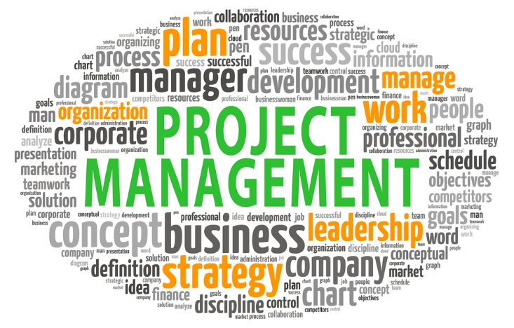
د. عبد الله سراج

إعادة تنسيق: Ms. Solo
ملتقى طلاب وطالبات جامعة الملك فيصل، جامعة الدمام.. ♥
Ckfu

المحاضرة الاولى
يرجع تطور أساليب وممارسات إدارة المشاريع للجيش لكون الجيش قدم سلسلة من المهارات في إدارة المشاريع تعجز عن تقديمها المنظمات التقليدية.
-مثل برنامج بولاريس للبحرية الامريكية – برنامج الفضاء ابولو لوكالة أبحاث الفضاء الامريكية ناسا- مبادرات الدفاع الاستراتيجية وغيرها.
-وقد برزت إدارة المشروع كضرورة في نهاية القرن العشرين لتطوير طرق جديدة للإدارة.
-فشهدت العقود المنصرمة والمعاصرة نمو في استخدام إدارة المشاريع كوسيلة لتحقيق اهداف المنظمات.
-إن المنافسة الحادة والتغيرات في بيئة الأعمال، جعلت من المهم لكثير من المنظمات أن تتبنى مشاريع خاصة تمكنها من البقاء والمنافسة إلى المدى البعيد.
المنظمة المدارة بالمشروع | الاتجاهات المعاصرة في الاعمال الدولية | فوائد ادارة المنظمة بالمشروع
هناك ثلاثة عوامل تؤثر في حالة عدم التأكد في البيئة التي تعمل بها المنظمات:  - درجة التعقيد البيئي: يتعلق هذا العامل بعدد وقوة وتداخل المدخلات والمخرجات الخاصة بالمنظمة  - درجة الديناميكية(التغيير): ويتعلق بالسرعة التي تتغير فيها بيئة الاعمال نتيجة التغير السريع والدائم في حاجات ورغبات الزبائن.  - درجة الغنى: ويتعلق بمدى توفر الموارد في بيئة الاعمال، والتي تعتبر نادرة، ويشتد التنافس بين المنظمات للحصول عليها. | -التوسع الهائل في المعرفة البشرية.  -التطور الهائل في الإمكانات التكنولوجية وتبادل المعلومات.  -نشوء الأسواق العالمية وازدياد الحاجة للاستجابة السريعة لمتطلبات السوق.  -الطلب المتنامي على السلع والخدمات لتلبية حاجات الزبائن المتغيرة  - وللأسباب السابقة لم تعد الاشكال التقليدية في إدارة المنظمات قادرة على النجاح والاستمرار، وعليه فان منظمات الاعمال المعاصرة أصبحت أكثر حاجه لان تدار بالمشروع | -كل عضو في فريق المشروع يمكنه فهم عمل المشروع ككل، لأنه مخصص للمشروع ولا يتم تشتيته في اعمال أخرى.  -بيئة عمل أكثر انفتاحا على نقاش أفكار جديدة.  -توفر وضوح أفضل للمهمات التي يؤديها الافراد.  -امتلاك قدرة أكبر على التكيف مع متغيرات البيئة لتحقيق هذه الأهداف.  -مراقبة أفضل للتكاليف.  -جودة اعلى.  -علاقات أفضل مع الزبائن

تعريفات المشروع | العناصر الواجب توفرها في مفهوم المشروع | أنواع المشروع
-مجموعة من الأنشطة المترابطة غير الروتينية لها بدايات ونهايات زمنية محددة يتم تنفيذها من قبل شخص او منظمة لتحقيق أداء وهدف محدد في إطار معايير التكلفة، الزمن والجودة (جمعية إدارة المشاريع البريطانية).  -مشكلة معروفة الحل يتم اكمالها باستخدام أنشطة فريدة وغير روتينية.  -منظمة مؤقتة لتنفيذ مجموعة من الأنشطة المنظمة لتحقيق هدف معين في فترة زمنية معينة وباستخدام موارد متنوعة. | 1. أنشطة مترابطة وغير روتينية.  2.أنشطة مترابطة لها بدايات ونهايات زمنية محددة.  3. له فترة زمنية محددة.  4.له موازنة تقديرية مخصصة بها الأموال اللازمة لهذا المشروع.  5.له هدف يجب تحقيقه سواء كان الهدف سلعة او خدمة.  6.ضرورة تحقيق معايير الكلفة- الزمن – الجودة المناسبة والمطلوبة من قبل العملاء. | المشروعات الصناعية: مثل بناء المصانع  المشروعات الخدمية: مثل بناء المشاريع التعليمية  المشروعات العلمية: مثل بحوث الفضاء  المشروعات الاجتماعية: مثل مشاريع ضد التدخين  المشروعات الاقتصادية: مثل مشاريع الخصخصة  المشروعات الانشائية: مثل بناء السدود

دورة حياة المشروع | أطراف المشروع | وثائق المشروع
1.مرحلة التأسيس: يتم تطوير فكرة المشروع، اختيار المشروع، اختيار مدير المشروع والبدء بالاجتماعات الأولية المباشرة بتنفيذ المشروع.  2.مرحلة التنفيذ: يتم وضع خطة المشروع المتكاملة، عمل جدولة لأنشطة المشروع، اعداد الموازنة، والقيام بالرقابة على المشروع.  3.مرحلة الانهاء: يتم التدقيق على أنشطة المشروع للتأكد من ان المشروع قد تم اكماله حسب المواصفات المطلوبة، تدريب المستخدمين على استخدام مخرجات المشروع، اعداد التقارير النهائية وتسليم الوثائق المطلوبة. | أصحاب المصلحة بالمشروع (أطراف ذات العلاقة):  -ولهم دور في التأثير على المشروع او مخرجاته ويجب الاهتمام بهم  - يتحمل أصحاب المصلحة درجات من المسئولية في انجاز المشروع وقد تتغير هذه المسئولية.  1.الزبون: الشخص او الجهة التي يتم تنفيذ المشروع لصالحها.  2.مدير المشروع: وهو الشخص الذي يقود المشروع  3.الإدارة العليا: وهي الإدارة العليا للمنظمة الام التي يتبع لها المشروع  4.المدراء الوظيفيون: هم مدراء الوظائف في المنظمة الام التي يتبع لها المشروع.  5.فريق المشروع: وهو الطاقم الوظيفي الذي يعمل في المشروع  6.الموردون: كافة الجهات التي تقوم بتزويد المشروع بالموارد اللازمة لإتمام المشروع. | 1.مقترح المشروع: (جملة بيان العمل في المشروع) وهي الوثيقة الرئيسة ويتكون من الأجزاء التالية:  أ. المقدمة  ب. الافتراضات الرئيسة  ج. مسؤوليات الموردين  د. مسؤوليات الزبون  هـ. الجدول المحسوب  و. معايير قبول المشروع  ز. العقود وجدول الدفعات المالية  ح. الشروط الإضافية  ط. أمور متنوعة  2. خطة المشروع: وتسمى أيضا عقد الالتزام  3.جدولة المشروع  4. موازنة المشروع

أهداف المشروع | خصائص المشروع
# في الأساس اهداف المشروع هي نفس اهداف المنظمة  # وبسبب الخصائص التي تميزه عن المنظمة الوظيفية فان المشاريع مهما اختلفت فإنها تشترك في تحقيق 3 اهداف:  1-الوقت: يتم التعبير عن الاهتمام بالوقت وادارته من خلال جدولة المشروع  2-التكلفة: يتم الاهتمام بالكلفة وادارتها عن طريق موازنة المشروع  3-المواصفات: يتم الاهتمام بالمواصفات عن طريق اختبار المواد المناسبة وتخصيصها لمراحل العمل في المشروع | -الغاية: تقام المشاريع في العادة لتنفيذ غرض معين، اهداف محددة، ولذا فان المشروع مرتبط بتحقيق هذه الغاية وصولا الى تحقيق الأهداف  -دورة حياة محدودة: المشروعات ذات طبيعة مؤقتة بحيث انها تبدأ وتنتهي في أوقات محددة ومعلومة قد تطول وقد تقصر.  -التفرد: أي مشروع في تنفيذه واكماله يحتاج الى أنشطة فريدة وغير روتينية وغير متكررة، حتى لو تشابه مشروعان في الطبيعة والحجم والشكل فان تنفيذ كل منهم يحتاج الى أنشطة مختلفة  -الاعتمادية المتداخلة: أي مشروع يحتاج الى أنشطة متتابعة بالإضافة الى التتابع هناك تداخل  كذلك قد تتداخل مع أطراف أخرى مثل الموردين ومقاولي الباطن والزبائن......الخ.  -الصراع: لكون المشروع نشاط اجتماعي وتضارب في المصالح، فقد يؤدي التداخل بين جهات مختلفة في أداء أنشطة المشروع الى حدوث الصراع  -المخاطر: المنظمات عموما تتعرض للمخاطر بنسب مختلفة، الا ان المشروع بسبب خصائصه وأهدافه يزيدها.

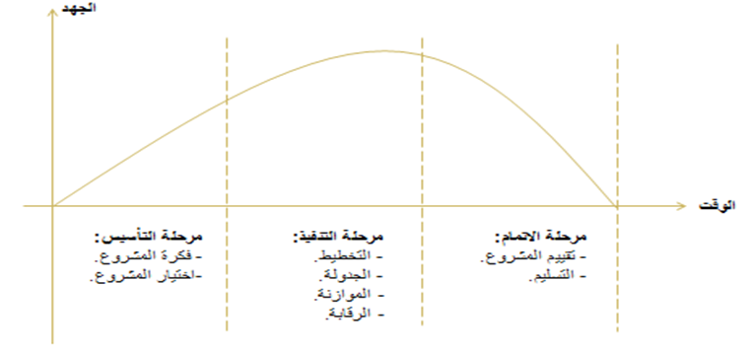
دورة حياة المشروع

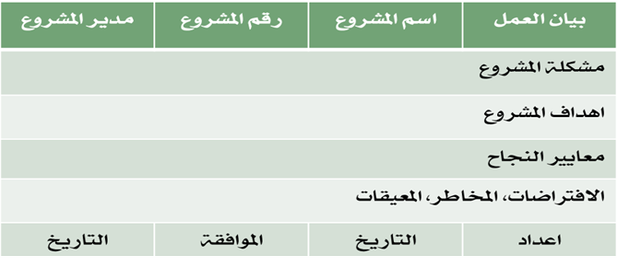
وثيقة بيان العمل
مثال:  برج ايفل هو برج حديدي يوجد في باريس  حمل اسم مصممه غوستاف ايفل، ويعتبر من أكثر المزارات شهرة في أوروبا  التكلفة: وقت الانشاء: 7800000 فرنك ذهبي فرنسي.  بداية الانشاء: 26 يناير 1887.  نهاية الاعمال:31 مارس 1889.  تم الافتتاح الرسمي:6 مايو 1889.  عدد العمال:50 مهندسا،300 عامل | 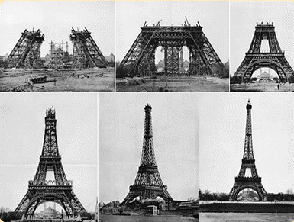

المحاضرة الثانية
إدارة المشروع
الاهداف العامة | مفهوم ادارة المشروع | تعريف إدارة المشاريع
-تعريف إدارة المشاريع ووظائفها ومراحل إدارة المشروع.  -تحديد أطراف إدارة المشروع.  -المقارنة بين مدير المشروع والمدير الوظيفي.  -تحديد المسار الوظيفي لمدير المشروع.  -تحديد البوصلة الأخلاقية لتوجيه مدير المشروع | -إدارة المشاريع أحد الفروع الحديثة في علم الإدارة، والذي اعتمد الى حد كبير على بحوث العمليات والأساليب الكمية في الإدارة، وشكل نقطة الانطلاق لإدارة المشاريع في كافة المجالات  -تم انشاء معهد إدارة المشروع عام 1969م لتشجيع النمو والمهنية لإدارة المشروع | وھي علم وفن حل المشكلات ضمن الوقت المحدد مسبقا وباستخدام الموارد المتاحة.  تجيب إدارة المشروع على التساؤلات الأتية: -  ما هو المطلوب عمله؟  متى يجب عمله؟  ماهي الموارد اللازمة لذلك؟  كيف سنحصل عليها؟

وظائف إدارة المشروع: تتطلب إدارة المشروع ممارسة الوظائف التالية:
التخطيط للمشروع | تنظيم المشروع | طاقم المشروع | موازنة المشروع | توجيه المشروع | الرقابة على المشروع
وضع خطط تتابع وجدولة الأنشطة اللازمة للمشروع، تحديد الأهداف والطرق المناسبة للوصول للأهداف، ووضع شبكة انجاز المشروع. | وضع الخريطة التنظيمية للمشروع، توزيع المسؤوليات والصلاحيات، تحديد العلاقة مع الهيكل التنظيمي للمنظمة الأم، وأطراف المشروع، اختيار فريق العمل للمشروع. | اختيار أعضاء فريق المشروع، تحفيز فريق العمل باستمرار، بناء روح التعاون والتنافس بين أعضاء الفريق. | إعداد الموازنة التقديرية لتنفيذ المشروع، ويتضمن اعداد الكلف والموارد والعائدات المتوقعة والتدفقات النقدية والارباح | وهي توجيه فريق العمل عن طريق القيادة والتحفيز والاتصال، من أجل تحقيق الأهداف. | تحديد المعايير التي تستخدم لتقيم الأداء، ثم القياس والحصول على التغذية العكسية كذلك تحديد الأدوات الرقابية التي تساهم في تقييم المشروع والتدقيق وصولا لمرحلة التسليم.

مراحل إدارة المشروع
مرحلة الفكرة أو المفهوم | مرحلة التنفيذ | مرحلة التسليم
(مرحلــــــة التأســـــــيس) (مـــــــــــــــــــرحلة التعريـــــــف): تتضمن ولادة فكره المشروع والقيام بدراسة الجدوى، اختيار المشروع وقد يتم اختيار مديره. | وتتضمن إعداد خطة المشروع وجدولة المشروع وموازنة المشروع النهائية، وتعين فريق العمل بالمشروع والمباشرة بتنفيذ خطوات المشروع والقيام بعمليات الرقابة وتقييم الأداء. | (الاغلاق) وتتضمن التدقيق على المشروع للتأكد من:  1-أن المواصفات المشروع مطابقة للشروط المتفق عليها  2_سليم المشروع للزبون  3_دريب المستخدمين على المشروع  4-سليم الوثائق المطلوبة  5-اعداد التقرير النهائي للمشروع.

أطراف إدارة المشروع
الإدارة العليا للمنظمة الأم | مدير المشروع | فريق المشروع
اختيار مدير المشروع – طبيعة عمل المشروع – أولوية المشروع بالنسبة للمشروعات الأخرى، تقدم الدعم للمشروع، حيث تقوم بتبني خطة المشروع وقيع عقد الالتزام. | وهو الشخص الذي يتولى إدارة المشروع في جميع مراحله، ويكون مسؤولا بشكل كامل أمام الإدارة العليا عن نجاح (أو فشل) المشروع. وتقع على مدير المشروع مسؤوليات تجاه الإدارة العليا اهمهما:  -تقديم تقارير دورية باستمرار عن تطورات العمل لاسيما فيما يتعلق بالوقت والكلفة والموارد، واشعار المنظمة باي مخاطر او مشاكل تواجه المشروع. | وهم الأفراد الذين سوف يقومون بتنفيذ المشروع.

مقارنة بين مدير المشروع والمدير الوظيفي
وجه المقارنة | المدير الوظيفي | مدير المشروع
التخصص | متخصص ويمتلك معرفة عميقه بالوظيفة التي يتولاها (مدير تسوبق، مدير محاسبة ... ). | نظرة عامة، ولديه خلفية واسعة في المعرفة والخبرة، ومعرفته متوسطة ولكن في أكثر من تخصص، المالية، المحاسبية، الإنتاجية ....
الأسلوب | يستخدم الأسلوب التحليلي: بمعنى ان لديه قدرة تحليلية (مهارة التحليل) على حل المشاكل التقنية الخاصة بنفس الوظيفة، وذلك بسبب التخصص الأمر الذي يجعله متعمقا في متابعة الجوانب المتعلقة بالوظيفة التي يديرها | يستخدم الاسلوب النظامي (لديه مهارة التركيب) مقارنة بمهارة التحليل، بمعنى أن مهمته تجميع الأجزاء المتخصصة في العمل لتشكيل منظومة متكاملة تعمل بنظام مشترك.
المعرفة الفنية | لديه معرفة فنية عالية بعمله. | يسهل التعاون بين المتخصصين في المجالات التي تحتاج الى تخصص معين، من أجل أداء المهام بطريقة تساعد في إنجاز المشروع حسب المواصفات المطلوبة.
الاهداف | -يركز على اهداف قصيرة ومتوسطة خاصة بقسمه الوظيفي. | - يركز على الأهداف النهائية
الصلاحيات | محددة حسب الهيكل التنظيمي. | -صلاحياته وخطوط السلطة غير محددة بشكل واضح ومرتبط مسؤوليته بإدارة المشروع
البيئة الخارجية | محدودة في الغالب. | - تعاملاته مع المتغيرات البيئية الخارجية عالية

المسار الوظيفي لمدير المشروع

مهندس

مدير تشغيل في مشروع كبير

مديرمشروع كبير

وحتى يكون مدير المشروع قادرا على القيام بمسؤولياته فهو بحاجة إلى ما يلي: | المحددات الاخلاقية لمدير المشروع
- الحصول على شهادة دراسية في إدارة المشروعات.  - الحصول على دورات متخصصة- ورش عمل- ندوات في إدارة المشاريع.  - شهادة خبره تفيد أنه تدرب على مهارات معينة من أهمها:  - خطة المنظمة للوصول إلى الأهداف  - التفاوض مع الزملاء.  - المتابعة الجيدة للمهام.  - المتابعة الجيدة للمهمات.  - امتلاك الحساسية نحو شؤون المنظمة وامور المشاريع.  - ان يكون مساره الوظيفي قد بدأ بمشاريع صغيرة ثم انتقل للعمل في مشاريع كبيرة.  - التعامل مع المعيقات التي ستواجه المشروع سواء كانت فنية أو مشاكل تتعلق بالموارد أو الأفراد.  - القدرة على التعامل مع المخاطر في كافة مراحل المشروع ووضع الخطط لمعالجتها.  - تطوير قنوات الاتصال مع أطراف المصالح المتعددة والمرتبطة بالمشروع  - امتلاك مھارة التفاوض وإدارة الصراعات. | - الابتعاد عن التلاعب بالمناقصات.  - عدم تعاطي الرشوة للحصول على المناقصات.  - الابتعاد عن تحويل فريق العمل إلى مجموعة غير منضبطة.  - عدم الاعتداء عن الموارد واللعب بها حتى تصبح ضمن الموازنة التقديرية.  - عدم استخدام موارد بديلة تفي بالغرض ولكنها لا تحقق المواصفات.  - ألا يساوم على سلامة العاملين في المشروع.
 | فريق المشروع
- يمتلكون مهارات فنية عالية.
- لديهم توجه قوي لمشكلة المشروع.
- الرغبة في تحقيق أهداف المشروع.
- ان يكون لديهم حساسية للسياسة التنظيمية.
- احترام الذات.

المحاضرة الثالثة

المرتكزات الأساسية التي تعتمد عليها عملية تنظيم المشروع وكيف تختلف عن المنظمة الوظيفية
التنظيم | الاشكال التنظيمية التقليدية | تنظيم المشاريع
-التنظيم أداة تستخدمها المنظمات في الوصول الى أهدافها.  -وهو الوظيفة الثانية للمدير ويقصد بها تجميع الاعمال اللازمة لتحقيق الأهداف وتقسيمها الى نشاطات فرعية وتجميعها في شكل وحدات إدارية والتنسيق بينها مع تحديد العلاقات الإدارية بينهم من حيث السلطة والمسؤولية وخطوط الاتصال ووضع كل ذلك في شكل تنظيمي محدد المعالم. | لم تعد الأشكال التنظيمية التقليدية المستخدمة في المنظمات الوظيفية ملائمه لاستخدامها في المشاريع في ببيئة تتميز:  •بالتعقيد  •الديناميكية العالية.  •تطور هائل في الجوانب التكنولوجية.  •تغير دائم في رغبات الزبائن. | لذا وجدت الحاجة الى وجود اشكال تنظيمية مبتكرة من المشاريع من النجاح في الوصول الى أهدافها في بيئة الاعمال المعاصرة.  عندما تبدأ المشروعات تعتمد موضوعان على الفور:  •الأول: اخذ قرار خاص بكيفية ربط المشروع بالمنظمة الام.  •الثاني: اخذ قرار خاص بكيفية تنظيم المشروع نفسه.

تعريف المشروع والاشكال التنظيمية السائدة في المشاريع
تعريف تنظيم المشروع | الأشكال التنظيمية في المشروع
يقصد به تصميم البناء التنظيمي الداخلي للمشروع عن طريق  -توزيع الواجبات والمسؤوليات والسلطات على العاملين في المشروع  -وتحديد القواعد والأصول واجراءات العمل الرسمية المتبعة في تنفيذ الواجبات والأدوار  -وتطوير نظام الاتصال والرقابة وكتابة التقارير بين المستويات الإدارية المختلفة  -بما يحقق أفضل صيغة تساعد المشروع في الاستجابة للمتغيرات البيئية بطريقة كفؤه وفعاله تمكن المنظمة الام من الوصول الى أهدافها. | - المشروع كجزء من التنظيم الوظيفي  - تنظيم المشروع المستقل  - تنظيم المصفوفة

المشروع كجزء من التنظيم الوظيفي | المشروع المستقل(الصرف) | تنظيم المصفوفة
•يكون المشروع تابعا لأحد الأقسام الوظيفية الأساسية في الشركة.  •يحال تنفيذ المشروع على القسم الوظيفي الذي يكون أكثر تخصصا في طبيعة المشروع المطروح للتنفيذ لضمان نجاحه ودعمه. | • يكون المشروع منفصلا عن بقية أقسام المنظمة الأم ويقوم على شكل وحده مستقلة بطاقم فني مستقل وإدارة مستقلة ماليا واداريا مرتبطة بالمنظمة الأم فقط عبر التقارير الدورية وعن طریق مدير المشروع.  •تتفاوت درجة الاستقلالية من مشروع لآخر من الجانب الإداري والمالي والمحاسبي. | •ويمثل هذا الشكل خليط من التنظيم الوظيفي والتنظيم المستقل بحيث تم الاستفادة من بعض ميزات كل منهما والتخلص من بعض العيوب أيضا.  •يستخدم في المنظمات التي تعمل في مجالات مرتفعة التقنية.
 |  | المصفوفة القوية (المشروع) | المصفوفة الوظيفية (الضعيفة) | المصفوفة المتوازنة
 |  | وتكون أقرب إلى المشروع المستقل لكن ضمن المنظمة الأم. | وتكون خصائصها أقرب إلى المشروع الوظيفي لكن يتمتع بجزء من استقلالية المشروع المستقل. | خصائصها تقع بين النوعين السابقين

الايجابيات والسلبيات لأشكال تنظيم المشروع:
المشروع كجزء من التنظيم الوظيفي |  | المشروع المستقل (الصرف) |  |  | تنظيم المصفوفة
الايجابيات | السلبيات |  | الايجابيات | السلبيات |  | الايجابيات | السلبيات
◄مرونة عالية في استخدام العاملين ◄الانتفاع من الخبرات الضرورية في أكثر من مشروع ◄سهولة تبادل الخبرات والمعرفة بين الخبراء لأنهم يعملون في نفس القسم.  ◄جعل الأقسام الوظيفية هي قاعدة التطور وتطوير المسار الوظيفي للأفراد من خلال وظائفهم ومن داخل اقسامهم الرئيسة. | ◄العميل لا يكون محور الاهتمام وبؤرة التركيز لأن العاملين في القسم لديهم مسؤوليات أخرى.  ◄حصول تشويش في الأدوار وفي تحمل المسؤوليات عن أداء المشروع بسبب عدم وجود شخص واحد مسؤول بشكل كامل عن المشروع  ◄بطء الاستجابة لمتطلبات العمل بسبب وجود مستويات ادارية متعددة في الأقسام الوظيفية تؤدي إلى تأخير القرارات وبطء الإجراءات.  ◄ضعف التحفيز لأسباب تنظيمية: فالقسم الوظيفي يميل الى الاهتمام بوظيفته وليس موجها للمشروع. وعدم وجود شخص مسئول بشكل كامل عن المشروع.  ◄عدم صلاحية هذا الشكل للمشاريع الكبيرة والضخمة والمعقدة. |  | ◄لمدير المشروع السلطة الكاملة على المشروع.  ◄جميع أفراد المشروع مسؤولون مسؤولية مباشره أمام مدیر المشروع.  ◄عملية اتصال أسرع.  ◄خبره تراكمية للعاملين في نفس النوع من المشاريع.  ◄تكوين هوية قوية لدى فريق المشروع تساهم في رفع الأداء وتحقيق الاهداف.  ◄وجود سلطة مركزية على مستوى المشروع، مما يعزز القدرة على اتخاذ قرارات سريعة، وسرعة الاستجابة لطلبيات الزبائن.  ◄تتحقق وحدة الامر. وهنا يتأكد العاملون ان تطور مسارهم الوظيفي مرتبط بنجاح المشروع وتقارير المدير.  ◄الهياكل بسيطة ومرنة مما يسهل الاستجابة للمتغيرات البيئية الداخلية والخارجية | ◄ازدواجية الوظائف: في حالة وجود عدة مشاريع في فتره زمنية واحده فان وظائف العمل تتكرر.  ◄تخزين المستلزمات: بهدف ضمان نجاح المشروع يحتاج مدیر المشروع إلى الاحتفاظ بالخبرات والأفراد والمعدات مما يؤدي إلى تجميد هذه الطاقات.  ◄في بعض الاحيان لا يستطيع مدير المشروع المستقل الإستفادة من الخبرات المتوفرة على مستوى المنظمة الأم  ◄قد تحدث صراعات بين اعضاء المشروع المستقل واعضاء المنظمة الأم او أعضاء المشاريع الأخرى بسبب الامتيازات مما قد يعيق تحقيق الاهداف ا وقد يؤدي الى مرض الارتباط بالمشروع.  ◄وجود قلق بين أعضاء فريق المشروع بسبب الخوف على مستقبلهم الوظيفي بعد انتهاء المشروع |  | ◄يكون المشروع هو نقطة التركيز بسبب وجود مدير متفرغ للمشروع كما أن الأفراد الذين يتم اختيارهم من الوظائف يعملون تحت مسؤولياته. لتحقيق الأهداف  ◄متاح لمدير المشروع استخدام مخزن الخبرات والكفاءات الموجود على مستوى الأقسام الوظيفية.  ◄ولأن العاملين في المشروع يتم انتدابهم من وظائفهم للمشروع فإنهم أقل احساسا بالقلق على مستقبلهم بعد انتهاء لمشروع لأنهم سيعودون لمواقع عملهم الأصلية  ◄يساعد في تحقيق وحدة الهدف وتقليل الصراعات. | ◄وجود مشكلة توازن القوى بين مدير المشروع والمدير الوظيفي ففي المصفوفة القوية تكون القوة والسلطة أكبر بيد مدير المشروع وفي المصفوفة الضعيفة تكون أكبر بيد المدير الوظيفي أما حالة المصفوفة المتوازنة فإن الخلاف والصراع يكون شديد بين الطرفين  ◄تثير عملية تحريك الموارد من مشروع لآخر بعض الصراعات السياسة الداخلية في الشركة لأن كل مدير يريد الاستحواذ على الموارد لتحقيق أهداف خاصه بمشروعة.  ◄يؤدي هذا النوع من التنظيم إلى وجود مشكلة في مبدأ وحدة القيادة بسبب تشتت العاملين أوامر المدير الوظيفي ومدير المشروع.

اختيار الصيغة التنظيمية للمشروع
لا توجد صيغة يمكن اعتبارها الأمثل لاختيار الشكل التنظيمي للمشروع لأن ذلك يعتمد على عدة عناصر: | المعايير التي يمكن الاعتماد عليها لاختيار الشكل التنظيمي
- كطبيعة المشروع  - والتوجه الثقافي للمنظمة الأم  - والموارد المتاحة | 1-تعريف المشروع عن طريق صياغة الأهداف التي تحدد نوع المخرجات المرغوبة.  ٢- تحديد المهام الأساسية المرتبطة بكل هدف وتحديد الأقسام الوظيفية في المنظمة الأم التي تصلح لإنجاز هذه المهام (توطين المهمات في الوظائف)  ٣- ترتيب المهام حسب تتابع التنفيذ وتجزئتها إلى حزم عمل.  ٤- تحديد الوحدات التي ستقوم بأداء حزم العمل في المنظمة الأم وتحديد الوحدات التي ستعمل معا.  ٥- اعداد قائمة الخصائص المميزة والاقتراحات المتعلقة بالمشروع مثل مستوى التقنية المطلوب، طول مدة المشروع، حجم المشروع، المشاكل المتوقع أن تواجه المشروع.

بعد ذلك تتضح الرؤية:
- هل المهمات وحزم العمل والخصائص الأخرى تجمعت في وظيفة معينة فيكون الشكل الأنسب هو التنظيم الوظيفي؟
- ام انها تتقاطع مع مجموعة وظائف فيكون الشكل الأنسب هو تنظيم المصفوفة
- ام انه من الصعب اداءها الا بشكل مستقل فيكون الشكل الأنسب هو التنظيم المستقل.
المشروع المستقل(الصرف)
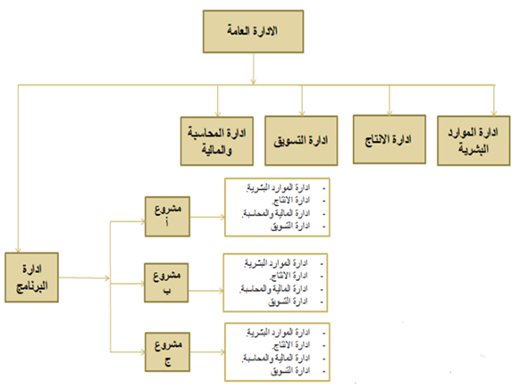
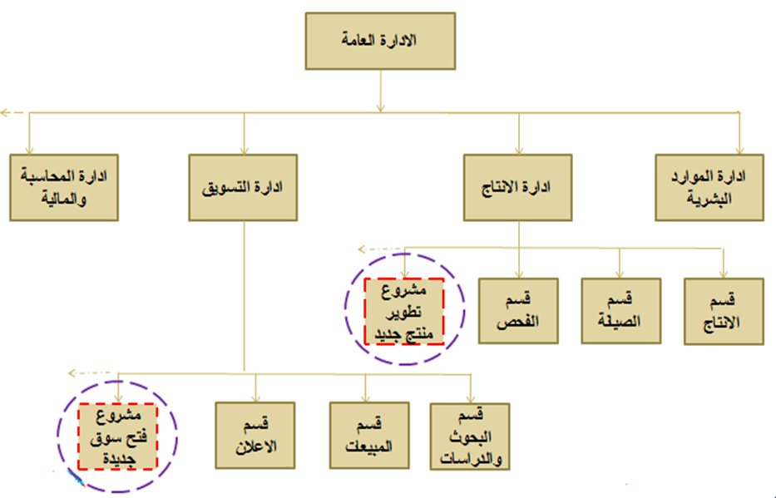
جزء من التنظيم الوظيفي

تنظيم المصفوفة
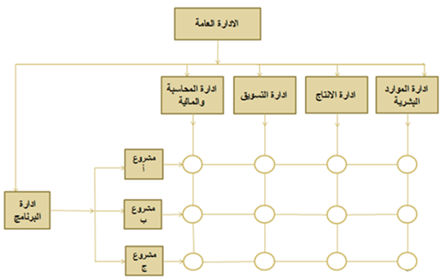

المحاضرة الرابعة
خطة المشروع
خصائص التخطيط | فوائد التخطيط
◄التخطيط أول وظيفة من وظائف الإدارة فمن خلال التخطيط يتم وضع الأهداف التي يمكن تحقيقها، وتبنى عليها بقية الوظائف الإدارية الأخرى.  ◄التخطيط يسبق أي عمل تنفيذي، ويحدد الاعمال التي يفترض ان يتم القيام بها في المستقبل.  ◄التخطيط مجموعة من الأنشطة الفكرية والنظرية التي تهدف إلى تحقيق انتقال منظم من موقف حالي إلى موقف مستقبلي مستهدف يفوق الواقع الحالي قيمة وقدرة على الإنجاز.  ◄التخطيط عملية وضع الأهداف وتحديد الوسائل اللازمة للوصول إليها بأحسن الأحوال  ◄لذا هو يهتم بعاملين أساسيين:  •المستقبل.  •الأهداف والطرق المستخدمة لتحقيق الأهداف. | ◄الشرعية (التخطيط السليم يساهم في إعطاء الشرعية للمنظمة تجاه مختلف الأطراف) حيث البدء بوضع رسالة المنظمة يساعد على ذلك.  ◄تحسين تركيز المنظمة ومرونتها (القدرة على التغيير والتكيف) من خلال معرفة ما تريد بالضبط وماذا يحتاج الزبائن وكيف سيتم التعامل معهم مثلا.  ◄دليل لتصرف وتوجيه المنظمة نحو الأفعال والتنفيذ (إعطاء أهمية كبيره للأولويات ذات قيمة مضافة للمنظمة). متجهة نحو النتائج والاولويات والفرص والبعد عن المشاكل.  ◄تحسين التنسيق (تحديد الأهداف يجعل الأقسام المختلفة وفرق العمل تنسق أداءها وترشد قرارتها (. خلق ما يسمى بسلسلة الوسائل والغايات (هرمية الأهداف)  ◄تحسين إدارة الوقت (أداء الأعمال حسب الأهمية وموازنة الوقت المتاح).  ◄تحسين عملية الرقابة (قياس الأداء وتحديد الانحرافات).

أنواع التخطيط
هناك تصنيفات متعددة كثيرة لأنواع التخطيط منها
حسب مستوى الشمولية والتفصيل | حسب الفترة الزمنية | حسب مجال الاستعمال | حسب النشاط
خطة استراتيجية  خطة تكتيكية  خطة تشغيلية | طويلة الاجل (أكثر من 3 سنوات)  متوسطة الاجل (من سنة إلى ٣ سنوات)   قصيرة الاجل (أقل من سنة) | متكررة الاستعمال مثل (السياسات الإجراءات، القواعد)  غير متكررة الاستعمال (البرامج، المشاريع) | اقتصادي/مالي.  صناعي  انشائي  تخطيط لمشاريع مختلفة
لماذا الحاجة للتخطيط في المشاريع؟
- البيئة: تغيرات تتسم بالسرعة والتعقد في جوانب متعددة منها:
تغيرات تكنولوجية /سياسية/اقتصادية/اجتماعية وثقافية/بشرية /اذواق المستهلكين......الخ.
- ندرة الموارد: والتي يجب الحفاظ عليها وحسن استخدامها.

بيئة المشروع | جوانب مهمة يجب الاهتمام بها عند التخطيط
هي مجموعة العوامل والتغيرات المحيطة بالمشروع والتي تؤثر بشكل مباشر او غير مباشر على المشروع  وتنقسم الى:  بيئة خارجية: بيئة داخلية  -خاصة  -عامة | -الغاية الأساسية من عملية التخطيط هي تأسيس مجموعة من التوجيهات المكتوبة بالتفصيل تمكن فريق عمل المشروع من:  - فهم ومعرفة ما لذي يجب ان يتم عمله ومتى؟ وما هي المواد اللازمة؟ ومتى نحتاج هذه الموارد؟ وما هو مدى توفرها؟ وماهي كلفتها؟  -التخطيط وسيلة للوصول الى اهداف المشروع المرتبطة بالوقت والكلفة والمواصفات التي ترضي الزبون وتجعله يقبل باستلام المشروع.  -التخطيط يتنبأ بالمخاطر التي من المحتمل انها قد تواجه المشروع وتعيفه من الوصول الى أهدافه مع وضع الاستراتيجيات والخطط المناسبة لتجنب هذه المخاطر.

مراحل اعداد خطة المشروع تمر بخمسة مراحل أساسية هي
1- عقد الاجتماع التأسيسي | 2- اعداد الخطة الابتدائية | 3-اعداد الخطة المركبة للمشروع | 4- اعداد الخطة النهائية للمشروع | 5- مراجعة الخطة النهائية
يتم الدعوة اليه من قبل الإدارة العليا للمنظمة الام من جل مناقشة الخطوط العريضة للمشروع والمخاطر المحتملة، وعليه من المفترض ان يخلص الاجتماع الى تبيين النقاط التالية:  •تحديد المدى الفني للمشروع.  •تحديد الأسس التي توضح مسؤوليات المشاركين في الاجتماع عن أداء المشروع.  •وضع موازنات وجداول غير نهائية  •تشكيل فريق ادرة المخاطر | يعتمد اعداد الخطة الابتدائية على مفهوم تجزئة هيكل Work Break) Down Structure) WBSويتم من خلاله تحليل العمل هرميا من الأعلى الى الأسفل على النحو التالي:  •تجزئة البرامج الى مجموعة مشاريع.  •تجزئة المشروع الى مجموعة مهام.  •تجزئة المهمة الى مجموعة من حزم العمل.  •تجزئة حزمة العمل الى مجموعة وحدات العمل.  •تجزئة وحدة العمل الى مجموعة الانشطة  يوفرWBS :  •سردا للمهام المراد تنفيذها لتحقيق اهداف المشروع.  •من الممكن تجميع تقدير اولي للمشروع.  •يمكن تحديد قيم لأنشطة العمل لأي مستوى (تسمى في بعض الأحيان حزم العمل)  •يمكن ان تتكامل هذه التقديرات طبقا لهيكل شجرة WBS لتعطي في النهاية اجماليات المستوى الأعلى.  وبناء عليه يمكن عمل كشف بالأنشطة واعداد جدول زمني للتنفيذ وكلف تقديرية ثم يتم مراجعتها ورفعها الى الجهات الاعلى مجوعة من الانشطة | •تدقيق الخطة الابتدائية المرفوعة، حيث يجب ان تحتوي هذه الخطط على اوصاف المهام اللازمة والميزانية والجدولة.  •تراجع الخطط بعد ذلك وتدمج في خطة مشروع مركبة.  •تعتمد هنا على التدقيق والتمحيص والمراجعة والتجميع ورفعها الى مدير المشروع الذي بدوره يرفعها الى الإدارة العليا لاعتمادها | •تسمى (الخطة الرئيسة او عقد الالتزام في المشروع او دستور المشروع).  •عبارة عن الخطة النهائية.  •تمسى نهائية بعد اعتمادها وإقرارها من قبل الإدارة العليا والتوقيع عليها. | •تسمى بالتخطيط اللاحق.  •في المرحلة يتم المراجعة النهائية للتأكد من ان كل العناصر الضرورية لإنجاح المشروع حسب المطلوب وبشكل مناسب  •بعد الانتهاء من المراجعة النهائية لا يجوز التعديل الا بما يسمى بأوامر التغيير.

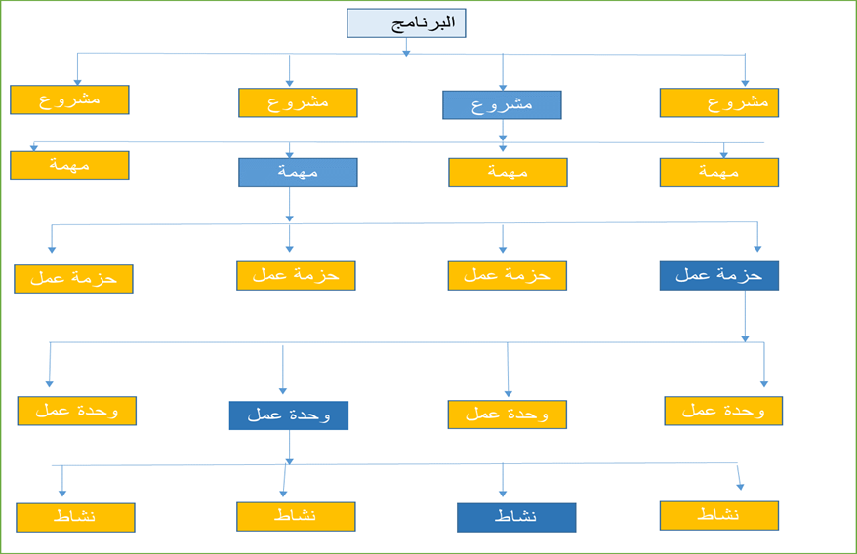
عناصر خطة المشروع (أو عقد الالتزام في المشروع) يتضمن 9عناصر
5-الجداول | 4-الموارد |  | 3-المنهج العام |  | 2-اهداف المشروع |  | 1-العرض العام
-تحديد الجداول الزمنية اللازمة لتنفيذ كافة الأنشطة والفعاليات المطلوب أداءها.  -علاقة الأنشطة الحالية بالأنشطة السابقة والأنشطة اللاحقة ومدى التتابع والاعتمادية فيها.  - ويتم إعداد الجدولة باستخدام تقنيات عديده منها بيرت وغيرها لتحديد أوقات أنشطة المشروع ابتداء من أول نشاط وحتى آخر نشاط. | كافة الموارد اللازمة لإنجاز المشروع من حيث الكم والنوع والتكلفة واعداد ما يسمى بالموازنات التقديرية مع الاخذ في الاعتبار التقلبات في الأسعار المتوقعة بسبب التضخم او الظروف البيئية الأخرى- سيتم تناولها لاحقا |  | ويصف هذا الجزء عملية تنفيذ المشروع من الناحية: -الفنية - الإدارية. |  | ويتضمن:  -شرحا تفصيلياً لغايات المشروع المذكورة في العرض العام.  -شرحا للفوائد المتحققة من المشروع من حيث الربحية والمنافسة.  -شرحا لأهداف الإضافية أخرى مثل تحقيق اهداف المنظمة. |  | ويكون على شكل ملخص قصير تضمن:  -غايات المشروع  -علاقات الغايات بأهداف المنظمة الأم.  -وصفا للأسلوب الإداري والبناء التنظيمي الذي سيستخدم في المشروع.  -قائمة بالمحطات الرئيسية لإنجاز المشروع.
9-المشاكل والصعوبات المحتملة |  | 8-طرق التقييم |  | 7-الافراد |  | 6-الاوجة التعاقدية
-التنبؤ بالمشاكل والمخاطر التي يحتمل أن تواجه المشروع (كالمشاكل التقنية والفنية، نقص الموارد، الاضطرابات، المشاكل المناخية، المشاكل المالية ... إلخ).  -وضع خطط احتمالية لمواجهة هذه الاحتمالات في حال حدوثها للتقليل من آثارها ومخاطرها. |  | -معايير ومقاييس الأداء في المشروع في الأمور التي تتعلق بكل أهداف المشروع.  -طرق جمع البيانات عن أداء المشروع ومراحل عمله بهدف اجراء عملية تقييم.  -التغذية العكسية بهدف اجراء التصحيح اللازم. |  | -الكفاءات والخبرات والمهارات المطلوبة لأداء أنشطة المشروع (اعدادهم – أوقات الاحتياج).  -عملية التدريب اللازمة لرفع كفاءة فريق العمل أو بعض أفراده.  -المكافآت المرصودة لزيادة التحفيز.  -الشؤون القانونية المتعلقة بالعقود العمل. |  | -من الصعب على الشركات أن تقوم بتوفير وتخزين الموارد اللازمة للمشروع من أجل استخدامها في أوقات متباعدة لأن ذلك يثقل المشروع بتكاليف إضافية.  -لذلك فإن المشروع يعتمد على التعاقد الفرعي أو ما يسمى (مقاول باطن) لإنجاز بعض المراحل في العمل أو لتوفير بعض الموارد النادرة، وهنا تضع قائمة كاملة للأطراف التعاقدية للمشروع.  -كما يتضمن هذا الجزء ايضاً ًالأمور القانونية التي تتعلق بالعقود واجراءات التنفيذ.

المحاضرة الخامسة
جدولة المشروع
إدارة المشروع تعتمد على ثلاث أدوات رئيسة هي: | إدارة المشروع وتقوم على ركيزتين أساسيتين:
1-خطة المشروع.  2-جدولة المشروع.  3-موازنة المشروع | 1-ان الذي يقوم بالتخطيط والجدولة واعداد الموازنة عليه أن يسأل نفسه: ما لذي يجب أن يتم عمله؟ متى يجب أن يتم عمله؟ ما هي الموارد اللازمة لذلك؟ وما هي كلفة هذه الموارد؟  2-أن اعداد هذه الأدوات يعتمد على تجزئة هيكل العمل Work Break Structure  WBS والذي يتم عن طريق تجزئة البرنامج إلى مشاريع، والمشروع إلى مهمات والمهمة إلى حزم عمل، وحزمة العمل إلى وحدات، ووحدة العمل إلى أنشطة والتي هي أبسط الفعاليات والعمليات التي يتم البناء عليها في تجميع النظام

تعريف جدولة المشروع | منافع جدولة المشروع
هي عملية تحويل خطة المشروع إلى جدول زمني لتشغيل المشروع، ابتداء من لحظة مباشرة العمل في المشروع، مرورا بجميع الأنشطة المتتابعة والمتداخلة والأحداث والمحطات الرئيسية، وصولا إلى لحظة انتهاء العمل في المشروع وتحديد الوقت اللازم لتنفيذ المشروع من لحظة البدء وحتى لحظة الانتهاء. | 1-تعتبر جدولة المشروع كمدخل رئيس في بناء نظم التخطيط والتوجيه والرقابة.  2-تبين الجدولة حالة الاعتمادية والتداخل لكافة الأنشطة ووحدات العمل وحزم العمل والمهام في المشروع.  3-تشير الجدولة إلى الوقت الذي يحتاج فيه المشروع إلى تواجد بعض الخبرات والمهارات الخاصة في الوقت المناسب.  4-تساعد الجدولة في توفير خطوط اتصال أوضح وأقصر بين الأقسام والوظائف وفرق العمل  5-تساعد الجدولة في تحديد التاريخ المتوقع لإنهاء المشروع.  للجدولة دور في تحديد الأنشطة الحرجة التي إذا تأخرت فإن وقت المشروع سيتأخر.  6-تساعد الجدولة في تحديد الأنشطة الراكدة والتي إذا تأخرت لوقت معين فإنها لن تؤثر سلبا على وقت انتهاء المشروع.  7-تساهم الجدولة في تحديد تواريخ بداية ونهاية الأنشطة وعلاقة هذه الاخيرة بالأنشطة الأخرى، مما يساعد في التنسيق اللازم ومنع التضارب واختناقات العمل.  8-تساعد الجدولة في تخفيف الخلافات الشخصية والصراعات على الموارد وذلك لأن الأوقات محدده مسبقا مما يسهل عملية التنسيق ويقلل من الصراع.

مراحل جدولة المشروع 3مراحل:
1-التخطيط | 2-جدولة الانشطة | 3-الرقابة
يتم في هذه المرحلة ما يلي: -  1-تحليل أنشطة المشروع الى وحدات ثم تجزئة الوحدات بحيث تكون كل وحده مكونه من مجموعة أنشطة من نفس العمل وبنفس الحجم، بحيث يتم تحليل هذا المستوى الى المستويات الدنيا وفق مفهوم تجزئة هيكل العمل.  2-بناء شبكة عمل المشروعNetwork) ) ابتداء من تحديد الوظائف الأساسية والأنشطة اللازمة لإنجاز المشروع مع بيان طبيعة العلاقة بين هذه الأنشطة وعملية التسلسل التابع في إنجازها. | يتم في هذه المرحلة عمل ما يلي: -  1-تحديد الوقت اللازم لإنجاز كل نشاط من أنشطة المشروع.  2-تقدير التكاليف اللازمة لإنجاز كل نشاط من الأنشطة.  3-تقدير التكاليف الكلية لإنجاز المشروع.  4-تخصيص الموارد المالیة والبشرية اللازمة لكل نشاط من أنشطة المشروع. | في هذه المرحلة يتم عمل الاتي:-  1-يتم التحقق فيما إذا كان العمل قد تم تنفيذه وفق ما خطط له، أم أنه قد حدثت انحرافات في التنفيذ مثل تأخر بعض الأنشطة عن الوقت المحدد لإنجازها.  2-مراقبة وجود اختلافات في الموارد المادية والبشرية المستخدمة عن الكميات المقدرة في الخطة.  3اجراء التصحيحات اللازمة لمعالجة الإنحرافات (إن وجدت) والعمل على تلافي حدوثها في المراحل اللاحقة من المشروع.

طرق جدولة المشروع:
خرائط جانتGantt Charts - | البرمجة الشبكية Network Programming
•وتعتبر من إحدى أقدم الطرق المستخدمة في جدولة الأنشطة وقد تم تطويرها من طرف هنري جانت سنة 1917م.  •تعتبر أداة للتخطيط والجدولة الخاصة بالمشاريع البسيطة والغير معقدة.  •من مزاياها سهلة الاستخدام وتساعد مدير المشروع من معرفة النشاطات التي تسرع انجاز المشروع والنشاطات المعيقة لهذا الإنجاز.  •في المشاريع الكبيرة والمعقدة تستخدم فقط في التخطيط المبدئي (تفتح الطريق لاستخدام التحليل الشبكي)  •تهدف إلى تحديد مدى التقدم في تنفيذ الأنشطة ومراقبة الزمن.  •تتكون خرائط جانت من محورين أحدهما أفقي والآخر عمودي.  •يظهر المحور الأفقي الزمن اللازم لتنفيذ النشاط مع تحديد البداية والنهاية لكل نشاط.  •يظهر المحور العمودي أنواع الأنشطة الواجب إتمامها.  •يرسم على شكل مستطيل تدل بدايته على بداية العمل بالنشاط ونهايته تمثل نهاية العمل بالنشاط ويدل طول المستطيل على الوقت اللازم لإنجاز النشاط. | تعرف الشبكة على أنها تمثل بيان لأنشطة المشروع بطريقة تبين التسلسل والتتابع المنطقي لأنشطة المشروع، والأوقات اللازمة لتنفيذ هذه الأنشطة من لحظة بداية المشروع وحتى نهايته مع توضيح المسارات المحتملة لإنهاء المشروع والمسار الحرج الذي يمثل أطول مسار لإتمام المشروع.  تتكون الشبكة من العناصر التالية:  - النشاط  - الحدث  - المسار  - المسار الحرج  - النشاط الحرج  - النشاط الوهمي
المزايا والقيود
-مفيد وذا قيمة للمشروعات الصغيرة في حدود ورقة أو شاشة واحدة
- تصبح غير عملية تماما مع المشاريع التي تزيد عن ثلاثين نشاط.
-مخططات جانت الأكبر قد لا تصبح مناسبة لأن تعرضها معظم أجهزة الكمبيوتر.
-توصيل مخططات جانت للمعلومات قليل نسبيا عند عرض كل منطقة على حدة.
-وأن المشروعات غالبا ما تكون أكثر تعقيدا من أن تنقل على نحو فعال مع مخطط جانت.

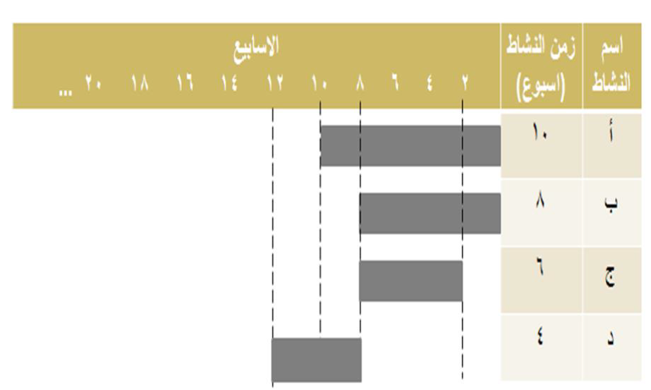
خرائط جانت

عناصر البرمجة الشبكية 6 عناصر:
1-النشاط
الأنشطة هي أحد اهم وظائف المشروع والذي يتطلب كمية محددة من الوقت والموارد
وتتمتع أنشطة المشروع بالخصائص التالية:
1-التتابع: مخرجات بعض الأنشطة هي مدخلات لأخرى، وهذا التتابع نابع من المتطلبات الفنية لإنجاز المشروع.
2-التفرد: كل مشروع متفرد في انشطته.
3-الترابط: أنشطة المشروع تتميز بالتعقد لأسباب مختلفة منها التداخل بين الأنشطة والتكرار.
4-الاعتمادية: هناك أنشطة تعتمد على أخرى.
2-الحدث | 3-المسار | 4-المسار الحرج | 5-النشاط الحرج | 6-النشاط الوهمي
-هو لحظة البدء بنشاط معين او لحظة الانتهاء منه  -وهو نتيجة نشاط او أكثر والنشاط يقع بين حدثين  -يتم رسم الحدث بطريقة معاكسة للنشاط:  فاذا كان النشاط على السهم يكون الحدث على القطب (الدائرة) والعكس صحيحا، إذا كان النشاط على القطب (الدائرة)يكون الحدث على السهم. | هو سلسلة من الأنشطة المتتابعة التي تربط بين نقطة البدء بالمشروع ونقطة اتمامه ككل ويكون  للمشروع أكثر من مسار. | هو سلسلة من الأنشطة الحرجة المتتابعة التي تربط بين نقطة بدء المشروع ونقطة نهايته،  وهو أطول المسارات عل الشبكة المكونة لنشاط المشروع ككل،  يشكل أفضل وقت لإتمام المشروع بشكل كامل. | هو النشاط الذي يترتب على تأخيره تأخير المشروع ككل. | هو نشاط ليس له وجود ويستخدم فقط لتسهيل رسم الشبكة وبيان العلاقة بين الاحداث فهو لا يحتاج  الى وقت وموارد

بعض القواعد في التصوير الشبكي من أهمها:
- يجب ان لا يكون هناك ما يسمى بالارتداد للخلف.
- لا يجب ان يكون هناك ما يسمى بالدوران بين الأنشطة.
- لا تسمح بمعالجة حالة وجود أكثر من مسار محتمل بمعنى حالة هذا او ذاك.
- لكل نشاط حدث بداية وحدث نهاية
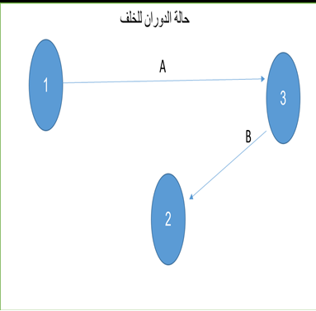
- لا يمكن ان يبدا أكثر من نشاط واحد من حدث واحد وينتهي في حدث واحد.

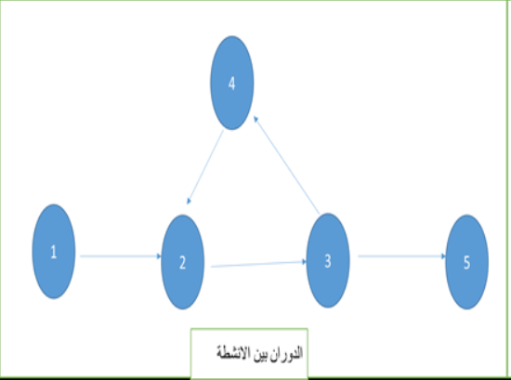

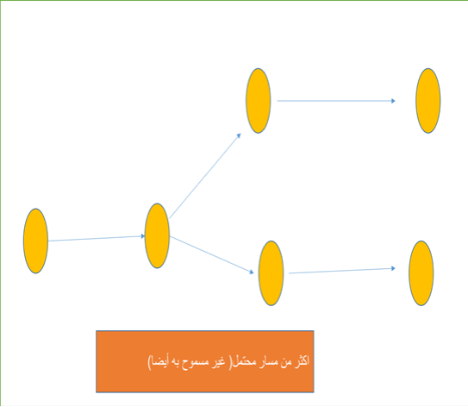

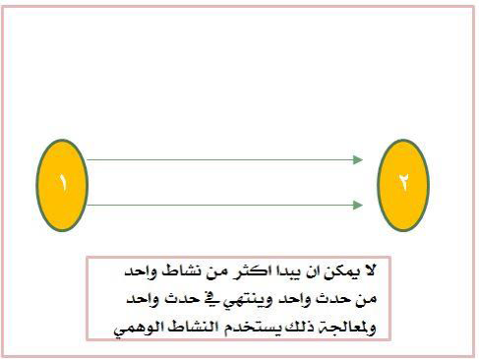

طرق رسم النشاط
1-عند رسم النشاط على قطب فان الدوائر تعبر عن الأنشطة، والأسهم التي تربط الدوائر تعبر عن اتجاه
العلاقات بين الأنشطة، بمعنى ان الشبكة تتكون من نشاطين، والسهم يشير ان النشاط الأول يجب ان يتم
قبل النشاط الثاني، ولا نحتاج هنا الى أنشطة وهمية.
2-عند رسم النشاط على سهم تستخدم الدوائر لتدل على بداية ونهاية نشاط معين وهي التي يطلق عليها
حدث البداية وحدث النهاية، والأنشطة على السهم قد نحتاج هنا الى أنشطة وهمية.

مثال لطرق رسم النشاط
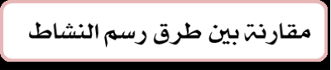
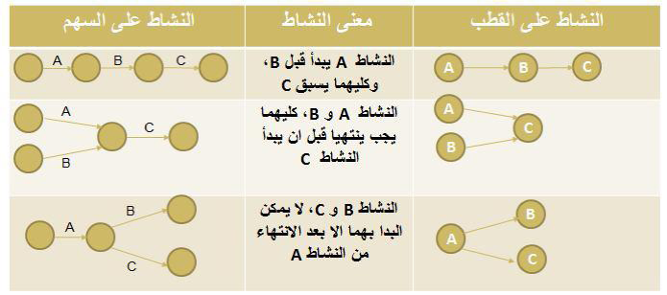

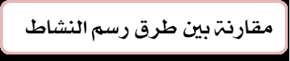
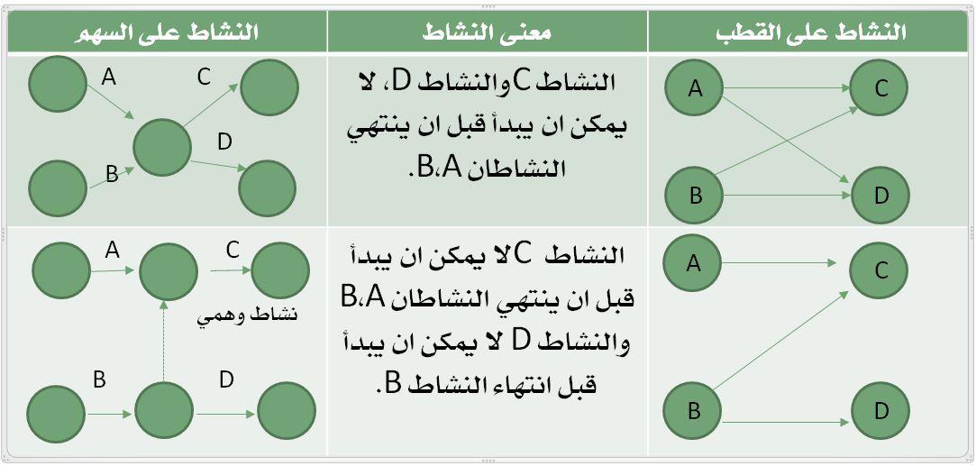

مثال: رسم شبكة مشروع
طلب من أحد المطابع القيام بتركيب محرقة ورق لتلبية شروط وزارة البيئة، وقد تم اعداد دراسة حول الأنشطة
المطلوبة مدى تتابعها كما يظهر في الجدول التالي:
المطلوب: -
رسم شبكة المشروع باستخدام طريقة النشاط على السهم
رسم شبكة المشروع باستخدام طريقة النشاط على القطب

النشاط | وصف النشاط | النشاط السابق
A | بناء الأجزاء الداخلية | -
B | تحديد السقف والارضية | -
C | بناء مدخنه | A
D | صب الاسمنت وبناء الإطار | A, B
E | بناء المحرقة | C
F | تركيب نظام منع التلوث | C
G | تركيب جهاز تنقية الهواء | D, E
H | الفحص التجريبي | F. G

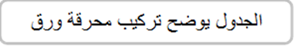
حل المثال رسم شبكة مشروع:-
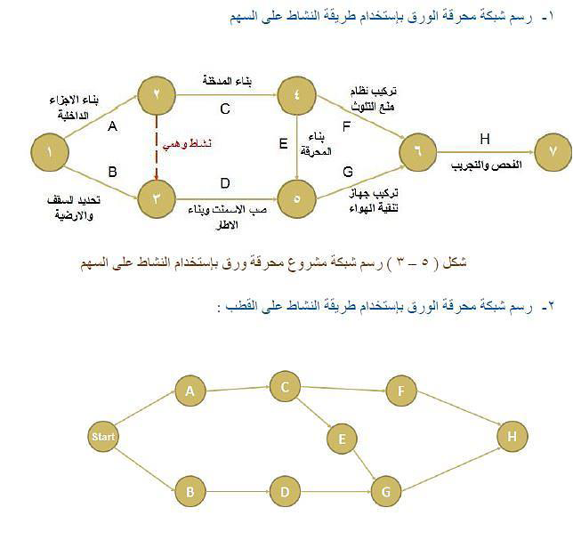

المحاضرة السادسة
المسار الحرج) CPM)
تاريخه | تعريفه | فوائده
ظهر هذ الأسلوب في عام 1957 في الولايات المتحدة الامريكية بغرض المساعدة في جدولة عمليات التعطل بسبب  الصيانة في مصانع المواد الكيماوية، وبسبب المزايا التي تحققت من استخدامه فقد أدى الى تخفيض وقت الأعطال  اللازمة لعمل برنامج الصيانة من 125 ساعة الى 78 ساعة. | يتم تمثيل كل الأنشطة في المشروع طبقا للعلاقات الموجودة بينها على المخطط الشبكي الأنشطة تمثلها العقد (الدوائر) بينما تمثل الأسهم البداية أو النهاية الخاصة بكل نشاط، النشاط الحرج هو النشاط الذي لو حدث به تأخير أثناء التنفيذ فإنه يؤدي إلى تأخير المشروع كله بنفس المقدار.  المسار الحرج هو المسار الذي يربط بين الأنشطة الحرجة وهو يبدأ من بداية المشروع وينتهي عند نهاية المشروع، وهو أطول مسار من حيث المدة الزمنية في المخطط الشبكي. على هذا المسار لا يوجد أي هامش زمني للمناورة في تنفيذ أي مهمة بسبب عدم وجود فائض زمني في أي مهمة على هذا المسار. | ◄الحصول على تمثيل تخطيطي للمشروع.  ◄التنبؤ بالوقت اللازم لإنهاء المشروع.  ◄التمييز بين المهمات الحرجة والغير حرجة في المشروع، وبالتالي تحديد هامش المناورة الممكن بالنسبة لكل مهمة حيث يمكن نقل بعض الموارد من المهمات غير الحرجة وتركيزها على المهمات الحرجة مما يساهم بخفض زمن المشروع مع ثبات الكلفة.

مثال:
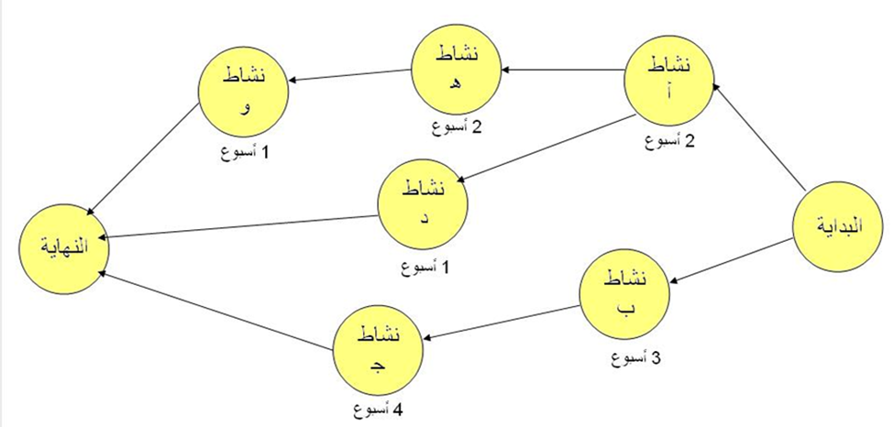

الخطوات اللازمة لاستخدام اسلوبCPM(The Critical Path method) 6 خطوات:
1-معرفة كل الأنشطة التي يجمعها المشروع | 2-معرفة العلاقات بين هذه المهام | 3-رسم المهام في المخطط الشبكي
في البداية يتم عمل قائمة بكل المهام (الأنشطة) التي يضمها المشروع غالباً بناءً على بنية تقسيم العمل Work Breakdown Structure | هناك مهام يمكن أن تنفذ على التوازي أو قد تعتمد على انتهاء المهام أخرى (على التسلسل)، في هذه الخطوة يتم عمل قائمة بكل مهمة وعلاقاتها بالمهمات الأخرى. | بعد معرفة المهام وما يترتب عليها من مهام أخرى، يتم رسم المخطط الشبكي الخاص بالمشروع بحيث تكون الأنشطة مرسومة عند العقد (Activity on Node. )
4-تقدير الزمن اللازم لإنهاء كل مهمة | 5-تحديث المخطط الشبكي بشكل دوري أثناء تنفيذ المشروع | 6-تحديد المسار الحرج من على المخطط الزمني
يتم تقدير الزمن اللازم لإنهاء كل مهمه من واقع الخبرات السابقة بهذه المهام أو باستخدام الحدس المنطقي والذي قد لا يخلو من الخطأ في التقدير. | خلال تنفيذ المشروع، يتم تسجيل الوقت الحقيقي الذي استغرقه كل نشاط، وفي هذه الأثناء قد يظهر مسار حرج جديد أو تظهر أنشطة جديدة لم تكن في الحسبان. | يتم تقدير الزمن اللازم لإنهاء كل مهمه من واقع الخبرات السابقة بهذه المهام أو باستخدام الحدس المنطقي والذي قد لا يخلو من الخطأ في التقدير.  والمسار الحرج هو المسار الذي يمثل أطول مسار في الشبكة وتحديد الزمن المتوقع لإنجاز المشروع.

يتم تطوير شبكة المشروع باستخدام أسلوب المسار الحرج باتباع 6خطوات:
1-تحديد البداية المبكرة (ES ) Earliest Start | 2-تحديد النهاية المبكرة ( EF) Earliest Finish | 3-تحديد النهاية المتأخرةLatest Finish(LF):
يعني أبكر وقت يمكن ان يبدا به كل نشاط، وهي اللحظة التي يمكن البدء فورا دون تأخير وبمجرد ان تسمح بذلك الظروف الفنية الخاصة بتتابع الأنشطة.  البداية المبكرة لأول نشاط في المشروع = صفر. (لأنه لا يوجد نشاط سابق)  البداية المبكرة لأي نشاط = النهاية المبكرة للنشاط السابق EF  في حال وجود أكثر من نهاية مبكرة تسبق أي نشاط فإننا نأخذ النهاية المبكرة الأطول زمنا، لآنه لا يمكن البدء باي نشاط قبل الانتهاء من كافة الأنشطة السابقة المرتبطة به. | يعني أبكر وقت ممكن ان ينتهي به ذلك النشاط، فهو لحظة إتمام النشاط إذا لم يكن هناك تأخير في لحظة البدء او وقت انجاز النشاط.  تكون النهاية المبكرة لأي نشاط تساوي البداية المبكرة لذلك النشاط مضافا لها الزمن اللازم لإنجاز ذلك النشاط. | هو عبارة عن اقصى تأخير في زمن نهاية النشاط دون ان يؤدي الى تأخير زمن تنفيذ المشروع ككل، حتى يتم تسليم المشروع في الوقت المحدد.  النهاية المتأخرة للنشاط هي نفسها البداية المتأخرة للنشاط اللاحق.  في حالة وجود اكثر من نشاط لاحق (أي اكثر من بداية متأخرة)، فأننا تختار النشاط الأقصر زمنا (البداية المتأخرة الأقل)، من اجل حساب النهاية المتأخرة للنشاط الحالي.  النهاية المتأخرة لأخر نشاط هي نفسها النهاية المبكرة له.
4-تحديد البداية المتأخرة(Latest Start(LS | 5-تحديد الوقت الفائضSlack Time (ST) | 6-يتم حساب كافة المسارات واختيار المسار الأطول فيكون المسار الحرج (CPM )
اقصى تأخير في زمن بداية النشاط دون ان يؤدي ذلك الى تأخير المشروع ككل. بمعنى يمكن التأخير ضمن انتظار نشاطات أخرى يمكن ان تنجز.  وتكون البداية المتأخرة لأي نشاط تساوي النهاية المتأخرة للنشاط مطروحا منها زمن انجاز النشاط. | وهو الوقت الفائض بين الوقت المخطط له لتنفيذ النشاط، ووقت التنفيذ الفعلي على الأرض ويمثل الحد الأقصى لتأخير النشاط دون ان يؤثر ذلك على انجاز المشروع.

مثال توضيحي لتطوير شبكة المشروع باستخدام أسلوب المسار الحرج
النشاط السابق | وقت النشاط (أسابيع) | وصف النشاط | النشاط
ــ | 2 | بناء الأجزاء الداخلية | A
ــ | 3 | تحديد السقف والأرضية | B
A | 2 | بناء مدخنه | C
A, B | 4 | صب الإسمنت وبناء الإطار | D
C | 4 | بناء المحرقة | E
C | 3 | تركيب نظام منع التلوث | F
D, E | 5 | تركيب جهاز تنقية الهواء | G
F, G | 2 | الفحص التجريبي | H

المطلوب:
تحديد أوقات البداية المبكرة ES أوقات النهاية المبكرة EF لأنشطة المشروع
تحديد أوقات البداية المتأخرة LS وأوقات النهاية المتأخرة LF لأنشطة المشروع
تحديد المسار الحرج وأوقات الفائض في المشروع
الحل:
1-تحديد أوقات البداية المبكرة ES وأوقات النهاية المبكرة EF لنشاط A

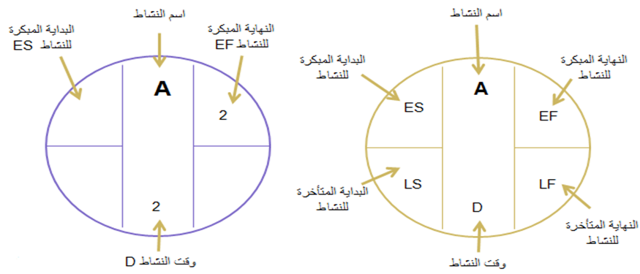

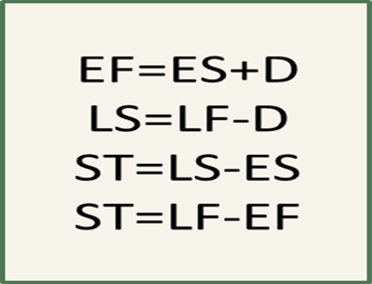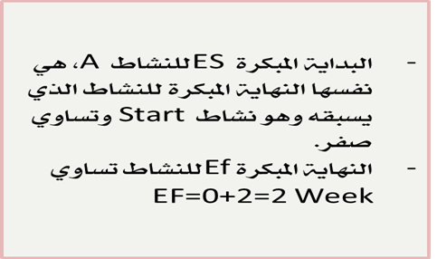
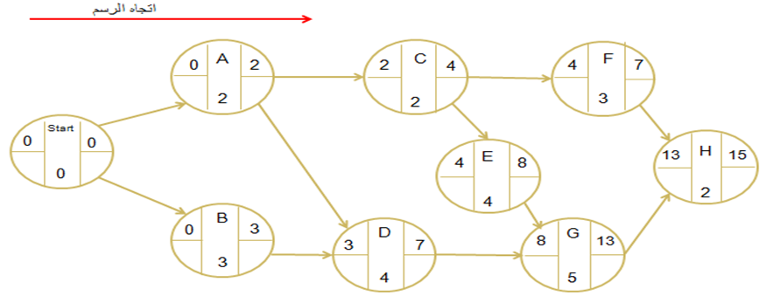
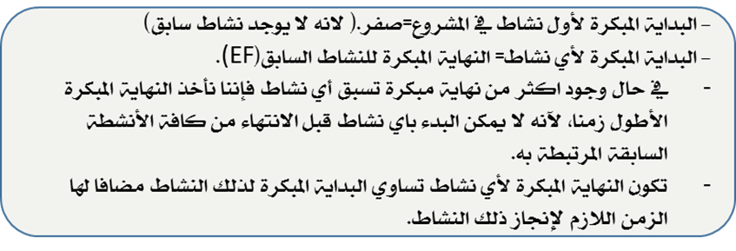
2-تحديد أوقات البداية المتأخرة LS وأوقات النهاية المتأخرة LF لأنشطة المشروع

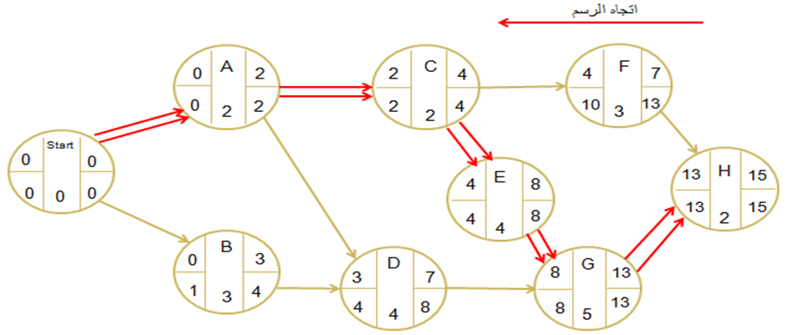

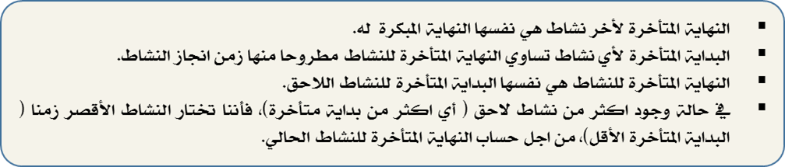

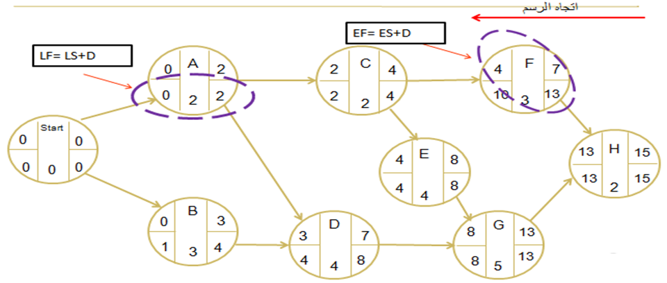
3-تحديد المسار الحرج CPM
المسار الحرج هو أطول مسار ممكن، وعليه يتم تحديد المسارات الممكنة في المشروع لاختيار المسار الحرج على النحو التالي:
المسار الأول: Start → A →C→F→H 0+2+2+3+2=9 Weeks
المسار الثاني: Start→ A→ C→ E →G→ H 0+2+2+4+5+2=15Weeks
المسار الثالث: Start→A→D→G→H 0+2+4+5+2=13Weeks
المسار الرابع: Start→B→D→G→H 0+3+4+5+2=14Weeks
وعليه يتم اختيار المسار الثاني لأنه أطول مسار. وكل الأنشطة التي تقع عليه هي حرجه وليست راكده (أي ليست بها أوقات فائضه)، يتضح ذلك من الشكل السابق والموضحة بالأسهم المزدوجة.
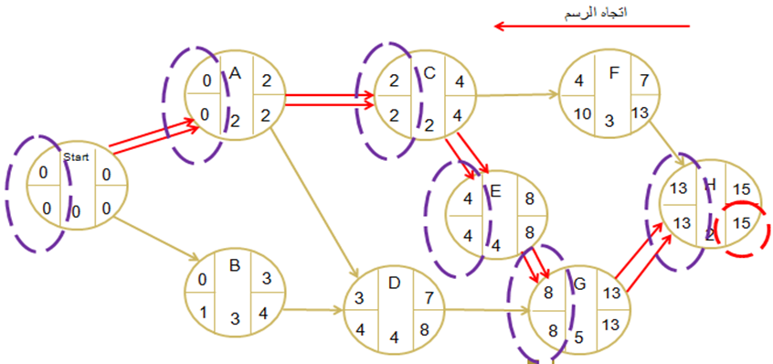

4-تحديد الأوقات الفائضة ST
لتحديد الأوقات الفائضة تحدد الأنشطة الراكدة، وهي الأنشطة التي اذ حصل بها تأخير فإنها لن تؤدي الى تأخير المشروع كلل وهذه موضحه في الجدول وهي تساوي 8 اسابيع
ST | طبيعة النشاط | LF | LS | EF | ES | النشاط السابق | الوقت D (أسابيع) | النشاط
 | حرج | 2 | 0 | 2 | 0 | ــ | 2 | A
1 | راكد | 4 | 1 | 3 | 0 | ــ | 3 | B
 | حرج | 4 | 2 | 4 | 2 | A | 2 | C
1 | راكد | 8 | 4 | 7 | 3 | A, B | 4 | D
 | حرج | 8 | 4 | 8 | 4 | C | 4 | E
6 | راكد | 13 | 10 | 7 | 4 | C | 3 | F
 | حرج | 13 | 8 | 13 | 8 | D, E | 5 | G
 | حرج | 15 | 13 | 15 | 13 | F, G | 2 | H
8 | المجموع (أسابيع)

الفائض الإجمالي = اخر وقت بدء مسوح به – اول وقت بدء ممكن
Total slack=Ls-ES
او = اخر وقت إتمام مسموح – اول وقت إتمام ممكن
Total slack=Lf-Ef
EF = ES + D
LS = LF – D
ST = LS – ES
تحديد الأوقات الفائضة ST
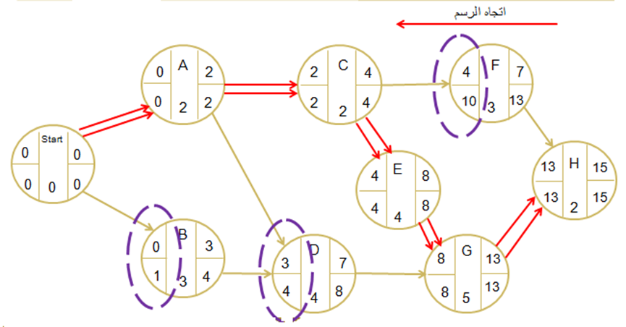
الوقت الفائض الإجمالي تكون رقم موجب او صفر. فلا يمكن ان تكون سالب الا إذا هناك خطا في الحساب او في حالة ان يبدا المشروع كله متأخرا عن موعده.
اما القيم الموجبة فتعنى انه يمكن تأخر المشروع في حدود تلك القيمة دون ان يسبب ذلك تأخير للمشروع ككل.
القيم الصفرية للفائض الإجمالي تعنى انه ليس هناك مجال لتأخير هذا النشاط فأي تأخير سوف يؤثر على المشروع ككل ولذلك تسمى الأنشطة ذات الفائض الإجمالي الذي قيمته صفر بالأنشطة الحرجة.

المحاضرة السابعة
أسلوب بيرت
تاريخ تطور إسلوب بيرت | فرضية إسلوب بيرت
تم تطوير هذا الأسلوب في الحرب العالمية الثانية من قبل سلاح البحرية الامريكية وذلك لإدارة الوقت في نقل الموارد الى ميدان المعارك في أوروبا ضمن وقت ممكن ويتم اعداد البرمجة الشبكية للمشروع باستخدام أسلوب بيرت.  ثم تم تقديم هذا الأسلوب عام1958 في احدى الشركات المتخصصة في تقديم الاستشارات الإدارية الامريكية بالاشتراك مع مكتب المشروعات الخاصة بالبحرية الامريكية.  كان الهدف الأساس من هذا الأسلوب هو تصميم طريقة يتم بها تخطيط مشروع انتاج صواريخ.  أدى الى تخفيض إتمام المشروع المقدرة بحوالي عامين كاملين، انجز المشروع في4 سنوات بدلا من 6 سنوات. | وهو يفترض عدم وجود وقت واحد لإنجاز النشاط نظرا لعدم التأكد.  تقدير الوقت اللازم لإتمام أي نشاط يمكن عمله بواسطة التوزيع الاحتمالي، واختير توزيع بيتا الاحتمالي،   وتحدد مدة الإنجاز بثلاثة تقديرات:  ⇨ الوقت المتفائل  ⇨ الوقت المتشائم  ⇨ الوقت الاكثر احتمالية

الخطوات الأساسية لأسلوب بيرت 6 خطوات:
1.يتم تحديد ثلاثة أوقات محتملة لإنهاء كل نشاط من أنشطة المشروع | 2.تحديد الوقت المتوقع ET لكل نشاط من أنشطة المشروع وذلك باستخدام المعادلة الرياضية التالية: | 3.يتم احتساب التباين σ² لأوقات المشروع ككل
الوقت المتفائل ويرمز له بالرمزa وهو اقصر وقت ممكن لتنفيذ النشاط اذا عملت الظروف المؤثرة في صالح المشروع.  الوقت المتشائم ويرمز له بالرمز p وهو أطول وقت ممكن لتنفيذ النشاط اذا جاءت الظروف المؤثرة غير مواتية وعملت في غير صالح المشروع.  الوقت الأكثر احتمالي ويرمز له بالرمز m وهو الوقت الأكثر احتمالا ان يتم تنفيذ النشاط به. | 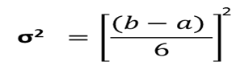 | عن طريق احتساب التباين لكل نشاط من أنشطة المشروع، ثم جمع هذه التباينات للأنشطة الحرجة (التي تقع على المسار الحرج) ويكون حاصل جمع التباينات التي تقع على المسار الحرج هو تباين المشروع ككل  ويتم احتساب التباين كما يلي:
4.يتم احتساب الانحراف المعياري للمشروعσ حسب المعادلة الرياضية: | 5. يتم احتساب القيمة المعيارية للمشروعZ حسب المعادلة التالية: | 6. نذهب الى جدول الاحتمالات للقيمة المعيارية، وهو ما يسمى في الإحصاء بجدول Z
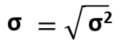 | 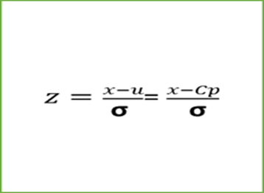  حيث ان  𝑢: وقت انهاء المشروع على المسار الحرج.  𝑥: الوقت الذي نسعى لان ننهي المشروع فيه.  الانحراف المعياري للمشروع:σ | نستخرج الاحتمال المقابل للقيمة المعيارية التي نتجت معنا في النقطة 5  فتكون هي النسبة المئوية (احتمالية) ان ننهي المشروع في الوقت الذي نسعى اليه (نرغب به).

مثال: توضيحي لأسلوب بيرت PERT
بالعودة الى المثال السابق (مشروع محرقة الورق) – أراد المعنيون بالبرمجة الشبكية في المشروع القيام بتطوير شبكة المشروع باستخدام أسلوب بيرت.
حيث حددوا الاوقات المتفائلة والمتشائمة والأكثر احتمالا.
المطلوب: دراسة احتمال ان ينهي المشروع بعد أسبوع واحد من الوقت الأصلي المتوقع انتهاؤه فيه.
الوقت المتشائم بالأسبوع | الوقت الأكثر احتمالا بالأسبوع | الوقت المتفائل بالأسبوع | النشاط السابق | النشاط
3 | 2 | 1 | - | A
4 | 3 | 2 | - | B
3 | 2 | 1 | A | C
6 | 4 | 2 | A,B | D
7 | 4 | 1 | C | E
9 | 2 | 1 | C | F
11 | 4 | 3 | D,E | G
3 | 2 | 1 | F,G | H

حل المثال:
- يتم احتساب الوقت المتوقع لكل نشاط على النحو التالي:
للتوضيح حساب الوقت المتوقع للنشاط A يكون على النحو التالي:

- يتم رسم شبكة المشروع بطريقة النشاط على القطب وحساب جميع المسارات وتحديد المسار الحرج للأوقات المتوقعة والمسار الحرج يكون 15 أسبوع.
- يتم احتساب التباين لكل نشاط من أنشطة المشروع باستخدام المعادلة الرياضية، فمثلا التباين للنشاط A هو:
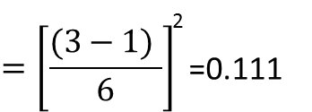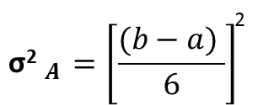
- يتم احتساب تباين المشروع ككل وذلك بتجميع التباينات للأنشطة التي تقع على المسار الحرج وهي الأنشطة A,C,E,G,H.
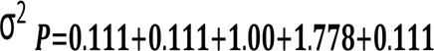

- احتساب الانحراف المعياري للمشروع وذلك باستخدام المعادلة الرياضية على النحو التالي:
=

- يتم احتساب القيمة المعيارية Z للمشروع ككل:

ملاحظة : قيمة X=16 جاءت من السؤال ، لان المطلوب ان نحسب إمكانية انهاء المشروع بعد أسبوع واحد من الوقت المتوقع (الوقت الحرج) وبما ان المسار الحرج=15 أسبوع
اذن قيمة X 16= أسبوع.
حيث ان:
𝑢 وقت انهاء المشروع على المسار الحرج.
𝑥 الوقت الذي نسعى لان ننهي المشروع فيه.
σالانحراف المعياري للمشروع
النشاط | الوقت المتوقع(أسبوع) ET | التباين | طبيعة النشاط | تباين المشروع
A | 2 | 0.111 | حرج | 0.111
B | 3 | 0.111 | راكد | -
C | 2 | 0.111 | حرج | 0.111
D | 4 | 0.444 | راكد | -
E | 4 | 1.000 | حرج | 1.000
F | 3 | 1.778 | راكد | -
G | 5 | 1.778 | حرج | 1.778
H | 2 | 0.111 | حرج | 0.111
المجموع لتباين المشروع |  |  |  | 3.111

تسريع المشروع:
تسريع المشروع | عملية التسريع
العملية التي يتم بموجبها تسريع وقت انهاء المشروع مع الاستعداد لتحمل التكاليف الإضافية المترتبة على هذا التسريع.  وعليه يجب الانتباه الى الجوانب التالية:  عملية التسريع قرار يجب اخضاعه لمبدأ الكلفة والمنفعة.  ضرورة وجوب أسباب موجبة للتسريع منها:  وجود خطا في جدولة المشروع: مثلا وجود أوقات تنفيذية متفائلة أكثر من اللازم لأنشطة المشروع.  نشوء ظروف بيئية داخلية تؤدي الى تأخر تنفيذ بعض الأنشطة الحرجة والتي يؤدي تأخر تنفيذها الى تأخر تنفيذ المشروع ككل مثل (غيابات العاملين، تأخر وصول بعض الموارد الحرجة، ظهور صعوبات فنية، عدم توفر السيولة،.. الخ  نشوء ظروف بيئية خارجية ممكن ان تؤدي الى تأخير تنفيذ بعض الأنشطة الحرجة مثل: تأخر الموردين، ظروف مناخية، اضطرابات اجتماعية،........الخ.  التسريع بناء على طلب الزبون وعليه تحمل الكلف.  تغييرات قانونية وتشريعات حكومية | عملية التسريع تبدأ بالأساس على المسار الحرج لأنه المسار الأطول.  تسريع لوقت تنفيذ المشروع يعني تقصير وقت المسار الحرج عن طريق تسريع الأنشطة الحرجة.  بعد ذلك ينظر الى المسارات الأخرى ونقرر إذا كانت بحاجة الى تسريع ام ان عملية التسريع لا تؤثر على تلك المسارات وتبقى كما هي.

مثال
إذا كان لدينا 4 مسارات لبرمجة أحد المشاريع:
المسار الأول (المسار الحرج) = 60 أسبوع.
المسار الثاني = 50 أسبوع.
المسار الثالث = 40 أسبوع.
المسار الرابع = 45 أسبوع.
وإذا أردنا تسريع المشروع لينتهي في 52 أسبوع.
فان عملية التسريع تكون على المسار الحرج فقط ولا تطال المسارات الأخرى (لان المسار الحرج سيبقى أطول المسارات حتى بعد التسريع).
لكن إذا أردنا تسريع المشروع لينتهي في 48 أسبوع.
فإننا بحاجة الى تسريع المسار الحرج بمعدل 12 أسبوع وكذلك تسريع المسار الثاني بمعدل 2 أسبوع وهنا ستصبح كلفة التسريع هي كلفة تسريع المسار الحرج والمسار الثاني.
حساب تكلفة تسريع المشروع
يتم حساب تكلفة تسريع الوحدة زمنيه حسب المعادلة التالية:
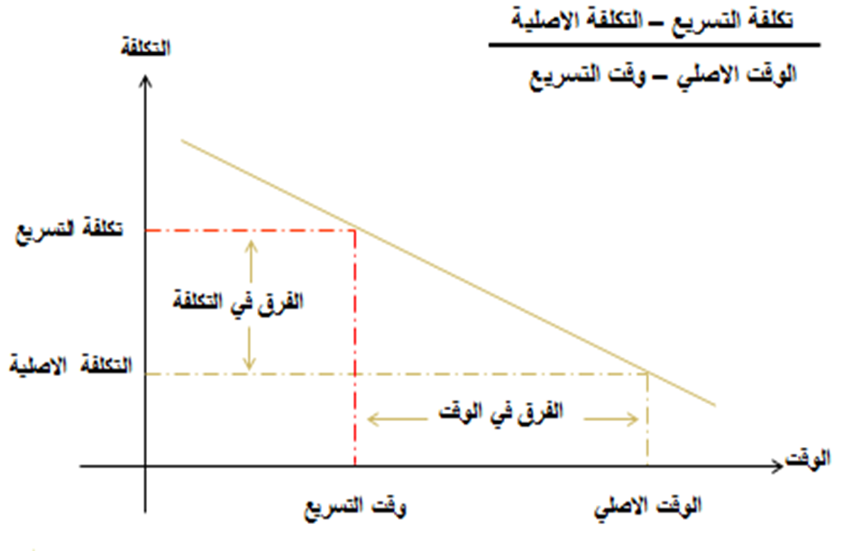
يتم ضرب كلفة التسريع لوحدة زمنية واحدة في عدد الوحدات الزمنية (وقت التسريع)

مثال
البيانات في الجدول التالي تمثل الأوقات اللازمة لتنفيذ أنشطة المشروع الثمانية مع كلفة ضغط (تسريع) أسبوع واحد لكل نشاط، فاذا علمت ان المشروع له المسارات التالية:
المسار الأول: A→C→E→G→H=34 Weeks
المسار الثاني: A→C→F→H=20WeekS
المسار الثالث: A→D→G→H=24Weeks
المسار الرابع: B→D→G→H=21Weeks
والجدول التالي يوضح النشاط والوقت/ الأسبوع وتكلفة التسريع لكل أسبوع.
كلفة التسريع/الاسبوع | الوقت/الاسبوع | النشاط
1000 | 6 | A
500 | 3 | B
1500 | 5 | C
1250 | 4 | D
500 | 8 | E
1000 | 3 | F
1500 | 8 | G
750 | 6 | H

المطلوب: حساب كلفة تسريع المشروع ليصبح المسار الجديد =28 أسبوعا، بشرط ان لا يزيد تسريع أي نشاط عن مدة أسبوعين فقط.
الحل:
 المسار الحرج هو المسار الاول: A→C→E→G→H=34 Weeks
- وبما ان وقت المسار الحرج الجديد سيكون 28 أسبوعا، فان هذا يعني ان وقت المسار الحرج الأصلي والبالع 34 أسبوعا. بمعنى انه سيبقى المسار الحرج حتى بعد تسريعه.
- لذا التسريع سوف يكون فقط على المسار الحرج الأصلي فقط.
- وبما ان الوقت المطلوب للتسريع هو 6 أسابيع، وبحث لا يزيد تسريع أي نشاط عن أسبوعين فقط، فإننا نذهب الى النشاط الحرج (الذي يقع على المسار الحرج ) وننظر الى اقل كلفة تسريع هو للنشاط E ونقوم بتسريعه اسبوعين، وبكلفة 1000 دولار.
- ثم ننظر الى النشاط الذي يليه من حيث الكلفة وهو النشاط H ونقوم بتسريعه أسبوعين وبكلفة 1500 دولار للأسبوعين.
- والذي يليه في الكلفة النشاط Aيسرع أسبوعين وبكلفة 2000 دولار للأسبوعين.
- وبهذا تكون اجمالية كلفة التسريع هي:
1000+1500+2000=4500 دولار.

المحاضرة الثامنة
موازنة المشروع:
تعريف الموازنة | خطوات تحديد الموازنة | فوائد الموازنة | طرق اعداد الموازنة
موازنة المشروع هي عملية تقدير تكلفة المشروع عن طريق تحديد الموارد اللازمة لتنفيذ كافة انشطة المشروع مع تقدير التكلفة المتوقعة لهذه الموارد وقت استخدامها.  Budgeting is simply the process off recasting what resources the project will require, what quantities of each will be needed, when they will be needed, and how much they will cost | التنبؤ بالموارد اللازمة لتنفيذ المشروع.  التنبؤ بالوقت الذي نحتاج فيه هذه الموارد.  التنبؤ بتكلفة هذه الموارد وقت استخدامها.  التنبؤ بأثر التضخم على هذه الموارد.  التنبؤ بالمخاطر المحتملة التي ستواجه المشروع أثناء السعي للحصول على هذه الموارد. | تعتبر الموازنة كأداة لـــ ..  (تخطيط) أداة للإنجاز والقدرة على الوصول إلى الأهداف  (تخصيص الموارد) تحديد وتوفير الموارد في الوقت المناسب (رقابة) معيار للمقارنة بين التكلفة المقدرة والتكلفة الفعلية.  (قياس الأداء) حساب كمية الموارد- الكلف – ربطها بأهداف المشروع ومدى ارتباطها برسالة المنظمة الام | يتم اعداد الموازنة التقديرية في المشاريع باستخدام إحدى الطرق التالية:  - طريقة المخصصات التقديرية  - طريقة من الأعلى إلى الأسفل  - طريقة من الأسفل إلى الأعلى

طرق إعداد الموازنة التقديرية:
1. طريقة المخصصات التقديرية | 2. طريقة من الأعلى إلى الأسفل
◄وفق هذه الطريقة يتم حساب مخصصات تقديرية للمشروع تعتمد على التجارب السابقة وبعض البيانات التاريخية  ◄تعتبر هذه الطريقة سهلة وقليلة التكلفة عند استخدامها في التقديرات  ◄ من سلبياتها أنها تحتمل نسبة عالية من احتمال حصول خطأ في التقدير | ◄يتم تقدير المبالغ المالية اللازمة لتنفيذ المشروع من قبل المستويات الإدارية الأعلى ومن ثم يطلب من الهيئات الأدنى أن تقوم بإعداد الخطط والجداول والموازنات ضمن السقوف المسموحة لهم  ◄يتم تجميع هذه الخطط والجداول لتحديد الموازنة الإجمالية  ◄تعتمد هذه الطريقة على عملية المقارنة بين المشاريع المماثلة التي تم تنفيذها  من مزاياها: انها طريقة لتدريب المستويات الإدارية العليا على التخطيط واتخاذ القرار، بالإضافة انها أكثر دقة من طريقة المخصصات التقديرية.  من سلبياتها: أنها غير دقيقة في عملية توزيع المخصصات، وأنها لازالت تحتمل نسبة من الخطأ والبعد عن الدقة المطلوبة.
3. طريقة من الأسفل إلى الأعلى
تعتبر أكثر دقة في اعداد الموازنة التقديرية وترتكز على لإجابة على الأسئلة التالية:
•ما هي الموارد اللازمة؟
•ما هي كمية الموارد الضرورية؟
•متى نحتاج هذه الموارد؟
•ما هي تكلفة هذه الموارد؟
تجزئة هيكل العمل (تحليل المشروع إلى مهمات – حزم عمل – وحدات عمل – أنشطة) واستخدام الأسئلة السابقة لكل جزئية من هذه الجزئيات فيتمت جميع التكاليف من الأسفل نحو الأعلى إلى غاية اعداد الميزانية النهائية

أسس اختيار طريقة الموازنة | تمويل المشاريع غير الرابحة
إن اختيار إحدى الطرق المذكورة سابقا يعتمد على مجموعة من العوامل ( 4 عوامل ):  1-حجم المشروع: كلما زاد حجم المشروع كلما أصبح بحاجة إلى طريقة أكثر دقة (مثل طريقة من الأسفل إلى الأعلى)  2-تنوع المشروع: كلما تنوع المشروع في أنشطة المشروع بدرجة عالية كلما أصبح بحاجة إلى طريقة أكثر دقة (مثل طريقة من الأسفل إلى الأعلى)  3-نمط ادارة المشروع: إذا كانت الإدارة مركزية فإنها غالبا ستستخدم طريقة من الأعلى إلى الأسفل فإذا كانت الإدارة غير مركزية فإنها ستستخدم طريقة من الأسفل إلى الأعلى  4-الثقافة السائدة: (ثقافة مركزية محافظة – ثقافة منفتحة ومرنة) | في بعض الأحيان تضطر المنظمات الى تمويل مشاريع غير رابحة وذلك لأسباب عديدة منها:  1-تطوير معرفة جديدة او تكنولوجيا جديدة تخدم المنظمة وتساعد في تحقيق رسالتها.  2-مساعدة الشركة الام في الحصول على موطئ قدم في مجال المشروع ودخول المنافسة في هذا الحقل.  3-تمكين الشركة من الحصول على بعض الأجزاء اللازمة او الخدمات اللازمة لإتمام العمل او المنتج الذي تهتم به الشركة.  4-تمكين الشركة من تحسن موقعها في العطاءات او المقاولات القادمة.  5-تحسن الموقع التنافسي للشركة الام.  6-توسيع خط الإنتاج او خط الاعمال في الشركة الام.  7-ممارسة المسؤولية الاجتماعية مثل المشاريع التي تنفذها الحكومة لصالح الشعب.

المحاضرة التاسعة
إدارة فريق المشروع
على الرغم من ان مدير المشروع قد يقوم بعمليه اختيار الطاقم الذي سيعمل معه الان انه قد يواجه بعض المشاكل لاسيما إذا تم استعارة هذه الطاقم من الإدارات الوظيفية، وقد يتأثر الولاء للمشروع ووحدة الامر وعليه لابد على مدير المشروع ان يقود فريقه بكفاءة وفاعليه نحو تحقيق اهداف المشروع.
تعريف فريق المشروع | اهمية فرق العمل | مزايا تكوين فرق العمل
فريق المشروع او طاقم المشروع هو مجموع الافراد الذين يعملون مع مدير المشروع وتحت ادارته لإنجاز المشروع والوصول به الى أهدافه في الوقت والكلفة والمواصفات المطلوبة.  كما يعرف ايضا فريق العمل للمشروع بأنه مجموعة من الأعضاء ذوي تخصصات مهنية متنوعة يعملون معا لتحقيق أهداف محدده خاصة بالمشروع لفتره زمنية محدودة وعملهم يتم بشكل جماعي وبالتعاون المتبادل فيما بينهم. | هي إحدى ركائز نجاح وتقدم المنظمات.  هناك الحاجة إلى التعاون والتكامل بين العاملين لتحقيق أهداف المشروع.  تعتبر أداة فعالة لإنجاز المهام المشتركة.  ترفع من إنتاجية العمل.  تساعد على المرونة.  تحسن مستوى الجودة.  تعمل على تحقيق رضا العملاء. | تعطي قيمة أعلى لمخرجات العمل التنظيمي  تخلق جوا من الرضا للأعضاء العاملين في الفريق  تقرب وجهات النظر بين الأعضاء  تخلق جو من الإنتاج الفكري والإبداعي  تساهم في تقليل التكاليف  Deanship of E-Learning and Distance Education
أنماط فرق العمل
هناك تصنيفات مختلفة لأنماط فرق العمل منها:
1-فرق المهام: تستخدم لحل مشكلة معينة يراد حلها أو موضوع محدد مطلوب إنجازه في هذا النوع تدخل فرق العمل التي تعمل في المشاريع
2-فرق الإدارة: وهي الفرق المتكونة من الموظفين الذين يشرفون على الوحدات التشغيلية أو التنظيمية في المنظمة.
3-فرق العمل الإلكترونية: من خصائصها العمل في المجال الافتراضي.
تصنيف اخر للباحث مهرمان فقد قسم فرق العمل الى اربعة انواع وفقا لمعايير مختلفة:
1/ حسب العمل او الهدف:
• فرق التحسين: تهدف الى تحسن إجراءات العمل.
• فرق انجاز المهام: تهتم هذه الفرق بتنمية المنتجات او الخدمات الجديدة.

2/ حسب الوقت:
• فرق دائمة: تبقى بتكوينها طالما بقيت المنظمة.
• فرق مؤقتة: يبقى تكوينها لفترة محددة.

3/ حسب درجة الحرية المتاحة:
• فرق تدير نفسها: يتمتع أعضاء الفرق بأخذ القرارات الأساسية.
• جماعات عمل: يقوم القادة باتخاذ القرارات لأعضاء الجماعة.

4/ حسب هيكل السلطة:
• فرق مكونه من أعضاء من مختلف التخصصات.
• فرق مكونه من الأعضاء من نفس التخصص.

مراحل بناء فرق العمل تمر عملية بناء الفريق بخمسة 5مراحل هي:
المرحلة الأولى: مرحلة التشكيل | المرحلة الثانية: مرحلة العصف |  | المرحلة الثالثة: مرحلة التطبيع
*ظهور الحاجة إلى تكوين فريق العمل  *عملية تعرف أعضاء الفريق علي بعضهم البعض وبناء الثقة فيما بينهم.  *في هذه المرحلة لا يتعارفوا ولذا يكونوا حذرين في التفاعل والاتصال.  *تكون اهداف المشروع موضع التساؤل والنقاش  *يصرف الفريق جهدا كبيرا على التنظيم والتدريب.  *اعداد ما يسمى بعقد الالتزام الذي يشكل مرجعية للفريق. | *يبدا العاملون في التحقق من حجم العمل الملقى على عاتقهم.  *يكون الضغط ويميلون هنا الى التذمر والاحساس بالتعب.  *يعتمد العاملون بشكل ساسي في أداء العمل على خبراتهم وحرفيتهم.  *يقاومون العمل مع الفريق كمجموعة متجانسة.  *يجب على قائد الفريق التحلي بالصبر والمرونة في العمل بهدف خلق التعاون والتجانس. |  | *يبدا أعضاء الفريق في التعود على بعضهم والميل للعمل مع بعض  *يقل مستوى الصراع لمصلحة التعاون.  *يبدا الفريق بالتماسك.  *يظهر النقد البناء كسلوك طبيعي في التعاون بين أعضاء الفريق.  *يبذل العاملون مزيدا من الوقت والطاقة للتركيز على الأهداف.  *كنتيجة لذلك يبدا التقدم في انجاز المشروع بالظهور في العمل.
المرحلة الرابعة: مرحلة الإنجاز |  | المرحلة الخامسة: مرحلة المناشدة
*تبدأ علاقة أعضاء الفريق بالاستقرار.  *وتوقعاتهم من المشروع في النضوج ويصبحون أكثر تفهما للمشروع.  *ويبدأ الأداء في الارتفاع وتحقيق الإنجاز عن طريق تشخيص  *المشكلات وحلها وتفهم طرق التنفيذ.  *وضوح الأدوار للعاملين ويتسارع التقدم نحو تحقيق اهدافه المشروع |  | *يتم تقييم الأداء.  *تحديد الدروس المستفادة والاحتفال مدى مساهمته الفريق في إنجاح.  *المشروع والمساهمة في تحقيق اهداف المنظمة الام.  *غالبا تكون المرحلة في مرحلة انهاء وتسليم المشروع بعد اكماله.

أدوار فرق العمل:
1 - أدوار المهام: ( المبادأة – الباحث عن المعلومات – معطي المعلومات –المنسق – الموجه – المقوم)
2 - أدوار المحافظة والصيانة :( المشجع – واضع المستويات – المتابع –المعبر عن مشاعر الفريق )
3 - أدوار ضد الفريق : ( العدواني – المعارض أو الذي يضع المعوقات –الباحث عن الإعتراف والتقدير فقط – الباحث عن المصلحة الذاتية – ذو العقلية المنغلقة – المسيطر ).

خصائص فريق العمل الناجح 12 خاصية :
1-وجود راعي للفريق: | 2-وجود عقد الالتزام للفريق: | 3-تركيبة الفريق | 4-التدريب: | 5-القواعد الأساسية | 6-ألاهداف الواضحة
*الإدارة العليا للمنظمة هي التي توفر الدعم والموارد في الوقت وبالكمية المناسبة.  *مدير المشروع غالبا يكون الشخص الذي يمثل حلقة الوصل بين المشروع والإدارة العليا | *عقد الالتزام هو وثيقة رسمية تحدد رسالة الفريق، أهدافه، حدود عمله ومدى صلاحياته ومصادر الموارد التي يحتاجها.  *كما يحدد أعضاء الفريق وادوارهم ومسؤولياتهم.  *يناقش عقد الالتزام من الفريق ومديره ويوقع عليه ليكون مرجعا، كما يشارك في معرفته والتوقيع عليه أصحاب المصالح الأساسيين في المشروع. | *يجب تحديد حجم الفريق بناء على حجم المشروع.  *إمداده بالخبرات المتنوعة واللازمة للمشروع. | *يجب تدريب الفريق على مهارة وتقنيات حل المشاكل.  *مهارات الاتصال وقبول الاخر.  *مهرات فنية وما يتعلق برفع الكفاءة الانتاجية | يجب على الفريق تطوير قواعد أساسية تحكم العمليات والاتصالات بين أعضاء الفريق. | *تحدد الأهداف بشكل واضح.  *صالحة لتكون مقياس لمستوى النجاح.  *مشتقة من رسالة المنظمة الام.
7-المحاسبه | 8-إجراء اتخاذ القرار | 9-الموارد | 10-الثقه | 11-الاتصالات المفتوحة | 12-القيادة
*تقدم تقارير دورية عن أداء الفريق.  *الاستعداد للمحاسبة على الأداء. | توضيح إجراءات عملية اتخاذ القرار داخل الفريق وسبل اعتماد القرارات المتخذة. | *توفير الموارد اللازمة لإنجاح المشروع بالإضافة الى توفير الموارد.  *المعلوماتية اللازمة للوصول الى الأهداف. | *ثقة الإدارة العليا بأعضاء الفريق.  *ثقة الفريق ببعضهم البعض وثقتهم بأنفسهم. | القدرة على الاتصال وتبادل المعلومات والانصات وسماع الاخر. | *مدراء المشروع يجب ان يتمتعوا بالقدرة على التأثير والتحفيز والحث على تحقيق الأهداف.  *ان يكونوا قدوة الى الاقتداء بهم ومرشدين لحل المشاكل والتعلم منهم.

تماسك فريق العمل | أخطاء فرق العمل
يشير مصطلح التماسك إلى وجود درجة عالية من الترابط بين وحدات الفريق ويمكن رصد العوامل التي تزيد من تماسك فريق عمل المشروع كالتالي:  1 - وضوح الأهداف والاتفاق عليها بين أعضاء الفريق.  2 - وجود قائد كفء وفعال للفريق (مدير المشروع).  3 - توفر فرص التفاعل المستمر والمتبادل بين أعضاء الفريق.  4 - الحجم المناسب لفريق العمل.  5 - قلة مساحة الصراع داخل الفريق.  6 - التقويم المناسب لأداء الفريق من طرف الإدارة العليا. | يقع فريق عمل المشروع في بعض الأخطاء وهذا للأسباب التالية:  1 - عدم وضوح الأهداف التي من أجلها تم تكوين فريق العمل  2 - السرعة في تكوين فريق العمل  3 - سوء اختيار بعض أعضاء فريق العمل  4 - عدم توفر الإمكانات والموارد لفريق العمل أثناء تنفيذ المشروع  5 - عدم إعطاء فريق العمل الصلاحيات الكافية  6 - ممارسة مدير المشروع لأسلوب السلطة بشكل مفرط  7 - تملق الأعضاء لمدير الفريق محاولين إرضاءه على حساب مصلحة المشروع
الاختلافات داخل فريق العمل | الخصائص الواجب توفرها في عضو الفريق
الاختلاف بين البشر حقيقة واقعية ومن صور الاختلافات داخل فريق العمل تجد:  - النوع (ذكر / أنثى)  - العمر  - المستوى الإداري أو الوظيفي  - المهن والتخصصات  - الاهتمامات  - الثقافة (الدين، العادات والتقاليد.. )  - الجنسية | 1/ المهارة الفنية العالية Technically competent.  2/ الأعضاء ذوي المناصب العليا في الفريق يجب أن يكون لديهم قبول عالية من إدارة المنظمة Politically sensitive.  3/ التوجه القوي نحو حل المشاكل Strong Problem-orientation.  4/ التوجه القوي نحو الهدف Strong Goal-orientation.  5/ الثقة العالية بالنفس.

المحاضرة العاشرة
إدارة الصراع في المشروع
سبب نشوء الصراع التنظيمي | تعريف الصراع
يشترك أصحاب المصالح في نجاح المنظمة بهدف خلق قيمة (منتج أو خدمة) وفي نفس الوقت كل طرف يسعى لتحقيق أهدافه ومصالحه:  فالمدراء والموظفون يقدمون مهارات ومعارف فنية ويحصلون بالمقابل على حوافز ماديه ومعنوية.  المالكون يقدمون رأس المال وبالمقابل يحصلون على الأرباح.  الموردون يقدمون مواد أو خدمات ويحصلون على مال.  الزبائن يقومون بالشراء مقابل الحصول على منتجات وخدمات تشبع رغباتهم وتلقى رضاهم.  فكل طرف يسعى لتحقيق مصالحه مما قد يؤدي غالبا إلى وجود صراعات، وهنا يخلق الصراع التنظيمي | الصراع هو حالة من عدم الاتفاق بين فردين أو مجموعتين) أو أكثر (والناتجة من ضرورة اشتراكهما في موارد محدودة أو أنشطة عمل معينة. كما ينشأ الصراع بسبب امتلاكهم مراكز وقيما وادراكات مختلفة.  الصراع هو التصادم او التضارب الذي يحصل عندما يتعارض السلوك الموجه نحو الهدف لمجموعة ما مع سلوك مجموعة أخرى.  تشترك معظم التعريفات في كون الصراع هو:  خلاف على الأهداف والمصالح والموارد  يسعى كل طرف او فريق للحصول عليها مما قد يؤدي الى حرمان الطرف الاخر  او الحاق ضرر بسعيه للحصول عليها.  قد ينتج الصراع أيضا عن الاختلاف في القيم الادراكات بين الافراد والمجموعات  او بسبب عدم وضوح الأدوار والصلاحيات بين الافراد والمجموعات.
وجهات النظر حول الصراع | البعدين الاساسيين للنظرة المحايدة للصراع (الاتجاه المعاصر)
الاتجاه الأول: تعتبره المدرسة الكلاسيكية (شيئا ضارا) وغير شرعي (شخصي) ليس له علاقة بالأهداف التنظيمية ويجب تجنبه وقمعه.  الاتجاه الثاني: تعتبره المدرسة السلوكية: أمرا لا مفر منه وأنه حيوي في عملية التغيير ولكنه مكلف ومطلوب حله او استبعاده.  الاتجاه الثالث: الاتجاه المعاصر: يرى أن الصراع ليس ضارا أو مفيدا في حد ذاته ولكنه شيء حتمي ولا يمكن استبعاده من المنظمة. | البعد الأول: الكثير من حالات الصراع في المنظمة يمكن اعتبارهما محفزات لإيجاد طرق وأساليب جديده في تنفيذ الأعمال.  البعد الثاني: أن ادارة الصراع هي أحد النشاطات الأساسية للمدير المعاصر فعليه ألا يكتم الصراع فتختصر المنظمة فوائده وفي نفس الوقت لا يسمح بتفاقمه بحيث يصبح مدمرا أو ضارا بالمنظمة.

الصراع في المشاريع:
أسباب الصراع في المشاريع | مستويات الصراع في المشاريع
1)معظم الصراعات مرتبطة بحالة عدم التأكد من حدوث شيء في المستقبل مما يجعل الأفراد يحملون أفكارا مختلفة حول إمكانية الوصول إلى أهداف المشروع.  2)شدة التعقيد في بيئة عمل المشروع ناتجة عن وجود مدخلات من أشخاص وأقسام ومنظمات عديده ومختلفة عن بعضها وكذلك بسبب وجود الاعتمادية بين الأنشطة كل هذا محفز للصراع  3)أصحاب المصالح الذين يشتركون في إنجاز المشروع يحملون معتقدات وقناعات ومشاعر مختلفة ولديهم مصالح وأهداف متعارضة.  4)الأهداف الرئيسية الثلاث للمشروع: الوقت، التكلفة، والمواصفات تشكل ضغوط على الأطراف العاملة في المشروع. | 1)صراع بين أعضاء فريق العمل: ويظهر بسبب غموض في الأدوار وسوء توزيع العمل بين الأفراد  2)صراع بين المجموعات: (صراع الحلفاء) وهو بين المجموعات والأقسام داخل المشروع ومن أسبابه وجود غموض في اهداف المشروع، المسؤوليات والصلاحيات في اتخاذ القرار وكذلك عدم وضوح في كيفية توزيع الأدوار والموارد.  3)صراع بين المشروع والجهات الخارجية: ويظهر بين المشروع أطراف خارجية (كالموردين، مقاولي الباطن، هيئات حكومية، .... إلخ ) ويكون بسبب شروط تعاقدية أو الالتزام بشروط معينة في أداء المهام.
مصادر الصراع عبر مراحل حياة المشروع
1)الأولويات: لتحديد الأولويات بحيث يكون هناك وضوح في عناصر خطة المشروع وتوزيع المسؤوليات والصلاحيات ووضوح الأدوار وبعدها يتم تحديد الأولويات في التنفيذ من اجل الوصول الى الأهداف.
2)الإجراءات: وجود إجراءات عمل إدارية يتم اتباعها والالتزام بها في المشروع بالإضافة الى التفاهمات والشروحات التي يتضمنها عقد الالتزام في المشروع لتوضيح الإجراءات والمسؤوليات والصلاحيات والخطط الاحتمالية لمواجهة الظروف الطارئة والمفاجئة.
3)الجداول: تحويل خطة المشروع الى جدول زمني، محدد الأنشطة والتداخل والتتابع والمحطات الرئيسة.
4)الكلف: وجود موازنة محددة البنود حيث يفترض الالتزام بها، تجاوزها او مخالفتها قد تكون أحد مصادر الصراع.
5)المشكلات الفنية: يقصد بها مدى توفر الحلول الفنية للمشكلات التي قد تواجه المشروع عبر المراحل المختلفة وتتعلق بالمهارات الفنية – الوسائل التكنولوجية.
6)العمالة: الافراد الذين يعملون في المشروع) العدد – الخبرة- الكفاءات –المهارات (ومدى توافرهم عند الحاجة – راس المال الفكري والحصول عليه والحصول على الكفاءات قد يكون أحد مصادر الصراع.
7)الأمور الشخصية: طبيعة الافراد – مواصفاتهم الشخصية – طبيعة العلاقات بينهم.

الاولويات |  |  |  |  |  |  | دورة حياة المشروع
7 | 6 | 5 | 4 | 3 | 2 | 1 | المراحل | م
الأمور الشخصية | المشاكل الفنية | الكلفة | العمالة | الجداول | الاجراءات | الاولويات | التشكيل | 1
الكلفة | الأمور الشخصية | العمالة | المشاكل الفنية | الاجراءات | الجداول | الاولويات | البناء | 2
الأمور الشخصية | الكلفة | الاجراءات | الاولويات | العمالة | المشاكل الفنية | الجداول | النضوج | 3
الاجراءات | المشاكل الفنية | الكلفة | الاولويات | العمالة | الأمور الشخصية | الجداول | الانهاء | 4

أدوات حل الصراع:
2- الشراكة | - التفاوض
◄تعتمد الكثير من المنظمات على أطراف خارجية لإنجاز أجزاء من المشروع لذلك أصبح لزاما أن تكون هناك علاقة بين المشروع وبين هذه الأطراف علاقة شراكة وليست علاقة تقليدية.  ◄والشراكة تهدف إلى وضع أسس مبنية على المصالح والثقافة المشتركة للوصول إلى الأهداف.  شروط الشراكة الناجحة بين مختلف أصحاب المصالح في المشروع:  1)التزام الإدارة العليا في المنظمة الام بالشراكة ودعمها، وان تقوم بتطوير عقد الالتزام يحكم العلاقات في المشروع.  2)يجب ان ينفذ الشركاء ذوي المصلحة في المشروع الالتزامات المطلوبة منهم عن طريق القيام بما يلي:  * القيام بالتقييم المشترك لتقدم المشروع.  * إيجاد طريقة لحل المشاكل ومعالجة نقاط الاختلاف إذا ظهرت.  * القبول بالتحسين والتطوير المستمر للأهداف المشتركة.  * دعم الإدارة العليا في الطرفين لهذه الشراكة.  3)كلا الشركاء يجب ان يلتزمان بان يقوما بعمل مراجعة دورية لتنفيذ المشروع والمحطات الرئيسة وان يستمر ذلك حتى انهاء المشروع. | تعريف التفاوض: التفاوض هو أداة لحل الخلاف والوصول إلى اتفاق يشعر معه كل فريقين أنه را ض عما حصل عليه.  الهدف من التفاوض: هو الوصول إلى حل أمثل لا يستطيع أي طرف أن يقترح مثله بدون أن يكون ذلك الاقتراح على حساب أي من الفريقين  شروط نجاح عملية التفاوض:  أن الحل المرضي في التفاوض بين الأطراف يجب أن يتم دون الاعتداء على أهداف المشروع.  أن يعمل مدير المشروع على إيجاد روح الثقة المتبادلة بين المتفاوضين.  أن تبتعد الأطراف المتفاوضة عن إيجاد الحلول التي تؤدي إلى اشباع حاجاتها الشخصية بل يجب البحث عن حل يرضي الفريق.  فصل الجوانب الشخصية عن المشكلة المتفاوض عليها.  التركيز على المصالح والفوائد وليس على المواقع الوظيفية.   قبل المحاولة في الوصول الى اتفاقية يجب العمل على اكتشاف وابتكار خيارات تحقق  المنافع المتبادلة والمصالح المختلفة للأطراف المتفاوضة.  الإصرار على استخدام معايير موضوعية في التفاوض.
3- مذكرة تفاهم
◄مذكرة التفاهم (أو ما يسمى بعقد الالتزام)، هي اتفاقية مكتوبة بين مدير المشروع والإدارة العليا للمنظمة والمدراء الوظيفيون بالإضافة إلى إشراك الزبون.
◄في هذه المذكرة يوافق كل طرف من الأطراف على :
- ما يجب أن يتم فعله.
- متى يجب أن يتم فعله.
- ماهي الموارد اللازمة لذلك ومتى نحتاجها وماهي تكلفتها.
- اذاً تشكل مذكرة التفاهم مرجع لأسس متفق عليها بين الأطراف المشاركة في المشروع لتقليل الصراعات في المستقبل

المحاضرة الحادية عشرة
إدارة المخاطر في المشاريع
تعريف مخاطر المشروع |  | الاسباب التي تعيق تحقيق المشروع لأهدافه
مخاطر المشروع:  هو مقياس لاحتمالية وتبعات عدم الوصول إلى أهداف المشروع كما تم التخطيط لها مسبقا. ولكون المخاطر تكمن في حالة عدم التأكد التام بمعنى نقص في المعرفة عن الاحداث المستقبلية.  عليه فان المكونين الرئيسين للخطر: -  - احتمال حدوثه.  - أثر هذا الخطر المحتمل على النتائج |  | في دراسة قام بها Thomas,etal,2001) ) أظهرت ان 30 % من المشاريع توقفت والغيت في منتصف الطريق، وان اكثر من 50 % من المشاريع قد تجاوزت الكلفة الواردة في الموازنة التقديرية بنسبة 190 % ، وان اكثر من نصفها أيضا قد تجاوز الوقت المخطط له في الجدول بنسبة 220 .% ان عدم قدرة مدير المشروع وفريقة على اكمال المشروع في الوقت المطلوب وبالكلفة المقدرة والمواصفات المحددة مسبقا، انما يعود لعدة أسباب من أهمها:  1)ان اعداد أدوات إدارة المشروع: خطة المشروع وجدول المشروع وموازنة المشروع يتم على دراسات يستخدم فيها التنبؤ لتقدير الاحتمالات المستقبلية بمعنى انه يتم التعامل مع حالة عدم التأكد مما يجعل التقدير امر بالغ في الصعوبة.  2)التنفيذ الجيد بحاجة الى امتلاك معرفة فنية، وخبرات ومهارات في استخدام أدوات الرقابة على المشروع والبرمجيات الخاصة بذلك بالإضافة الى أمور اخري وغياب واحدة من المهارات والمعارف سيؤثر على قدرة مدير المشروع وفريقه في الوصول الى اهداف المشروع كما خطط لها بالضبط.  3)تنفيذ المشروع وتحقيق أهدافه لا يعتمد فقط على مدير المشروع وفريقه وانما يعتمد على جهات أخرى عديدة مثل الموردين – الزبائن ..... الخ. وقد تتداخل المصالح مما يؤثر على قدرة مدير المشروع على تحقيق اهداف المشروع.  4)ظروفا بيئية خارجية بعض منها خارج قدرة مدير المشروع مثل القوانين الحكومية– التضخم ..... الخ قد تؤثر على قدرة المشروع على تحقيق الأهداف. وهنا لابد من تقييم المخاطر المحتملة وكيفية مواجهتها بعض المشاريع تنشى إدارة مستقلة.
بيئة المخاطر بالمشروع
طبيعة المخاطر التي تواجه المشروع تعتمد على حالة البيئة التي يعمل بها المشروع ومستوى عدم التأكد فيها.
البيئة هي مجموعة من العوامل الداخلية (كالهيكل التنظيمي، ثقافة المنظمة، الموارد البشرية ... إلخ) والعوامل الخارجية العامة والخاصة المرتبطة بالمشروع (كالبيئة الاقتصادية، الاجتماعية، الزبائن، الموردون، المالكون.. إلخ )
يمكن للمشروع العمل في واحده من الحالات البيئية التالية:
البيئة في حالة عدم التأكد التام | البيئة الخطرة |  | البيئة المؤكدة
وتتميز هذه البيئة بالغموض وعدم التأكد بسبب عدم توفر البيانات الكافية وتكون البيانات قليله لدرجة لا تساعد حتى في توقع احتمالات ظهور الأحداث المعايير المستخدمة في تحديد البديل الأفضل في حالة عدم التأكد.  هناك معايير متعددة منها:  المعيار المتفائل (معيار أفضل الأفضل)  المعيار المتشائم (معيار أفضل الأسوأ)  المعيار العقلاني او معيار لا بلاس ويسمى معيار الاحتمالات المتساوية.  معيار الواقعية او معيار هورويز Hurwicz  معيار الندم او معيار Regret ويسمى معيار Savage | وهي البيئة التي تكون الاحتمالات المتوقعة للبدائل معروفه وأن كل احتمال سينتج عنه ناتج وبديل يختلف عن الآخر وعلى مدير المشروع اختيار البديل الذي يريده مع تحمل المخاطر الناتجة عن هذا الاختيار  في هذه الحالة لاتخاذ قرار الاختيار يمكن استخدام معيارين مختلفين:  1)القيمة المالية المتوقعة (EMV) Expected Monetary Value  2)خسارة الفرصة المتوقعة (EOL) Expected Opportunity Loss |  | في هذا النوع من البيئة تكون جميع البيانات المطلوبة متوفرة، والنتائج واضحة ومعروفه وعلى مدير المشروع أن يختار القرار الأفضل.

البديل | الحالة
البديل | عدد السكان ثابت | عدد السكان ينمو | أفضل الأفضل
بناء جناح كبير | 170.000- | 300.000 | 300.000
بناء جناح صغير | -90.000 | 120.000 | 120.000
عمل لا شيء | 0 | 0 | 0
المعيار المتفائل (معيار افضل الأفضل) : وفق لهذا المعيار يفترض متخذ القرار ان الظروف لصالحه فيختار الحالة الأفضل لكل بديل ثم يختار البديل الأفضل من بينها وبالنسبة لمثالنا السابق نرى
القرار وفقا لهذا المعيار بناء جناح كبير هو البديل الافضل
المعيار المتشائم (معيار أفضل الأسوأ): وفق لهذا المعيار يفترض متخذ القرار ان الظروف سيئة دائما في كل البدائل، فيختار اسوا حالة لكل بديل ثم يختار الأفضل من بينها، لأنه اقل ضرر انظر للجدول:
البديل | الحالة
البديل | عدد السكان ثابت | عدد السكان ينمو | أفضل الأسواء
بناء جناح كبير | 170.000- | 300.000 | 170.000-
بناء جناح صغير | -90.000 | 120.000 | 90.000-
عمل لا شيء | 0 | 0 | 0

القرار وفقا لهذا المعيار عمل لاشي هو البديل الافضل
المعيار العقلاني او معيار لا بلاس: ويسمى هذا المعيار كذلك معيار الاحتمالات المتساوية لان متخذ القرار يعطى احتمالات متساوية لكل حالة من الحالات ويتم تحديد البديل عن طريق حساب الوسط الحسابي لكل بديل من هذه البدائل. انظر للجدول:
البديل | الحالة
البديل | عدد السكان ثابت | عدد السكان ينمو | افضل الافضل
بناء جناح كبير | 170.000- | 300.000 | 65.000
بناء جناح صغير | -90.000 | 120.000 | 150.000
عمل لا شيء | 0 | 0 | 0

القرار وفقا لهذا المعيار بناء جناح كبير هو البديل الافضل

معيار الواقعية او معيار هورويز Hurwicz : وهو معيار توفيقي بين المتشائم والمتفائل ويتم تحديد البدائل باستخدام معامل التفاؤل( معامل الواقعية) ويشار له بعلامة α، وتكون قيمة المعيار 1≥α ≥0 وكلما اقترب المعامل من 1 يكون متخذ القرار متفائلا ويتم احتساب البديل بضرب اعلى قيمة بمعيار الواقعية واقل قيمة بمتم معيار الواقعية وتجمع القيمتين للحصول على البديل الافضل انظر للجدول:
البديل | الحالة
البديل | عدد السكان ثابت | عدد السكان ينمو | أفضل الأفضل
بناء جناح كبير | 170.000- | 300.000 | 253.000
بناء جناح صغير | -90.000 | 120.000 | 99.000
عمل لا شيء | 0 | 0 | 0
معيار الواقعية | 0.9 والمتمم 0.1

القرار وفقا لهذا المعيار بناء جناح كبير هو البديل الافضل
معيار الندم او معيار Regret ويسمى معيار Savage : يتم تحويل جدول العوائد الى مصفوفة الندم كما فعلنا في أسلوب الفرصة البديلة ثم اختيار البديل الذي يقابله اقل ندم . انظر الجدول :
البديل | الحالة
البديل | عدد السكان ثابت | عدد السكان ينمو | العائد
بناء جناح كبير | 170.000 | 0 | 170.000
بناء جناح صغير | 90.000 | 180.000 | 180.000
عمل لا شيء | 0 | 300.000 | 300.000

القرار وفقا لهذا المعيار بناء جناح كبير هو البديل الافضل
تقييم المخاطر | مراحل تقييم المخاطر
وهي عمليه منتظمة تتضمن الأفعال والممارسات اللازمة لتعريف المخاطر وتحليلها ومعالجتها وتوثيقها وتمر ادارة المخاطر بعدة مراحل يمكن تلخيصها بالشكل التالي:  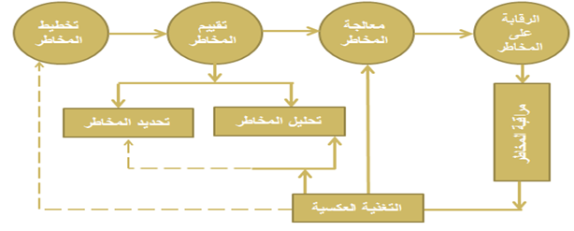 | - التخطيط للمخاطر  - تقييم المخاطر  - معالجة المخاطر

مراحل تقييم المخاطر
2-تقييم المخاطر |  | 1-التخطيط للمخاطر
عملية تحديد ثم تحليل المخاطر التي تعيق وصول المشروع الى أهدافه وتتكون من جزأين: |  | عملية تطوير وتوثيق الطرق التي سيتم من خلالها تعريف وتحليل المخاطر ثم تطوير خطط لمعالجة المخاطر ومراقبة التغير الحاصل في تطبيق هذه الخطط.
تحليل المخاطر | تعريف المخاطر
وهناك عدة طرق لتصنيف وتحليل المخاطر في السوق منها:  تصنيف المخاطر من حيث قابلية التجنب والالغاء وبناء على هذا التصنيف هناك نوعين من المخاطر: مخاطر السوق وهي المخاطر التي توثر على جميع المشاريع التي تعمل في السوق ومخاطر أخرى تتعلق بالمشروع نفسه وهذه يمكن مواجهتها وتقليلها.  تصنيف المخاطر من حيث مصدرها وبناء على هذا التنصيف هناك نوعين من المخاطر:  مخاطر خارجية ومخاطر داخلية  نوع المخاطر المرحلة  عدم توفر خبراء، عدم وجود دراسات جدوى، أهداف غير واضحة. اعتماد المشروع  تخطيط سريع ومتهور، عدم وضوح خصائص المشروع، عدم توفر الدعم الإداري، عدم وضوح في تحديد الأدوار. التخطيط  غياب المهارات، الطقس، تغيير في جداول المشروع، غياب المواد. التنفيذ  جودة رديئة، عدم قبول الزبون بالمشروع، مشاكل سيولة نقدية. الإنهاء | عن طريق تحديد أنواع المخاطر التي تواجه المشروع في كل مرحلة من مراحل عمل
3-معالجة المخاطر
وهي العملية التي تتضمن اختبار وتطبيق واحد أو أكثر من الاستراتيجيات المناسبة التي تساعد في جعل المخاطرة في
حدودها المقبولة بحيث لا يعيق وصول المشروع إلى أهدافه ومن أهم هذه الاستراتيجيات:
- استراتيجية استبقاء المخاطر وافتراض وجودها (في هذه الاستراتيجية يقول مدير المشروع: أنا أعلم أن المخاطر موجودة وأنا مهتم بالتبعات المحتملة لهذه المخاطر وسوف أنتظر لأرى ماذا سيحدث وأنا أتقبل المخاطر التي ستظهر وسوف أقوم بمواجهتها)
- استراتيجية المنع (في هذه الاستراتيجية يقول مدير المشروع: أنا لن أقبل بالمخاطر ولن أنتظر حصولها لأن هذا الخيار سوف يؤدي لظهور نتائج غير مرغوبه ولهذا سوف أقوم بعمل تغيير أما في التصميم أو المتطلبات بهدف تجنب حصول هذه المخاطر)
- استراتيجية التسكين (في هذه الاستراتيجية يقول مدير المشروع: أنا سوف استخدم المقاييس الضرورية اللازمة لمراقبة المخاطر والسيطرة عليها وذلك من خلال اعداد خطة احتماليه لمواجهة هذه المخاطر والسيطرة عليها)
- استراتيجية التحويل (في هذه الاستراتيجية يقول مدير المشروع : سأجعل الآخرين يشاركونني في تحمل المخاطر من خلال التأمين على المشروع ( أو الأنشطة الخطرة ) أو من خلال الكفالات التي أحصل عليها من الموردين والمنفذين الفرعيين بحيث أقوم بتحويل المخاطر إليهم بدلا من أن أتعرض لها .

المحاضرة الثانية عشرة
الرقابة على المشروع:
اهداف عملية الرقابة على المشروع | عناصر الرقابة | تعريف الرقابة
تسعى الرقابة على المشروع إلى تحقيق هدفين أثنين:  ١- الرقابة على أهداف المشروع (كالوقت والتكلفة والمواصفات)  ٢- الرقابة على موجودات المشروع (كالموجودات المادية والبشرية والمالية). |  قياس الأداء الفعلي  مقارنته بالمعايير الموضوعة محددة مسبقا  القيام بإجراء التحسين على الأداء. | الرقابة هي احدى وظائف الإدارة في المشروع والتي يتم من خلالها جمع البيانات والمعلومات بهدف قياس الأداء الفعلي ومقارنته بالأداء المرغوب أو المخطط له وتحصل المنظمة عبر الرقابة على التغذية العكسية من أجل اتخاذ الإجراءات التصحيحية اللازمة لتطوير الأداء وتحسينه.

- الرقابة على أهداف المشروع:
الرقابة على أهداف المشروع | الرقابة على موجودات المشروع
هناك عوامل كثيرة تؤدي إلى تأخر التقدم في تنفيذ جدول المشروع نذكر منها:  وجود صعوبات فنية في الأنشطة تتطلب وقتا أطول لأدائها أو لمعالجتها  تم برمجة الأنشطة بأوقات متفائلة أكثر من اللازم  تسلسل المهام في عملية جدولة المشروع لم يكن صحيحا  تأخر في امداد المشروع بالمواد الخام الضرورية أو الأفراد أو المعدات  عدم اكتمال الأنشطة السابقة والتي يعتبر اكمالها شرطا لبدء أنشطة لاحقة  أوامر أو طلبات جديدة للزبون  تغير في القوانين والتشريعات الحكومية | هناك عوامل عديدة تؤدي إلى ارتفاع تكلفة المشروع نذكر منها:  قد يحتاج تنفيذ بعض الأنشطة إلى موارد اضافية.  إضافة أنشطة جديدة.  دخول المناقصة بسعر منخفض بسبب شدة المنافسة.  الموازنة المرصودة للمشروع وغير كافية.  ارتفاع أسعار الموارد اللازمة لإنجاز المشروع.
الرقابة على المواصفات
هناك عوامل عديده تؤثر على المواصفات النهائية للمشروع نذكر منها:
بروز مشاكل فنصة غير متوقعة في المشروع.
نقص موارد ضرورية في وقت محدد من انجاز المشروع.
مشاكل متعلقة بجودة الموارد المستخدمة في المشروع.
وجود صراع في المنظمة على بعض الموارد ذات الخصائص المعينة.

- الرقابة على موجودات المشروع
الرقابة على الموجودات المادية | الرقابة على الموارد البشرية | الرقابة على الموارد المالية
الرقابة على صيانة هذه الأصول (وقائية ام تصحيحية) وتوقيت استبدالها.  الرقابة على المخزون الخاص بالمعدات والتجهيزات وقطع الغيار. | حماية الموارد البشرية في المشروع  تنمية مهارات وخبرات الموارد البشرية يما يمنح الشركة راس المال الفكري الذي يجعلها تتفوق على منافسيها. |  الرقابة على الموجودات الجارية (الأصول التي يتم تدويرها خلال السنة المالية).  الرقابة على موازنة المشروع.  الرقابة على راس المال المستثمر في المشروع وقنوات صرفه حتى تتحقق اهداف المشروع

أنواع عمليات الرقابة:
حتى يتم تحديد نوع عملية الرقابة الملائمة في المشروع، فانه من المفترض ان يتم الإجابة عن الأسئلة التالية بخصوص الرقابة:
ماهي حدود الرقابة في المشروع؟
ما هو الموضوع الذي سيتم اجراء الرقابة عليه؟
ماهي طريقة القياس المستخدمة في الرقابة؟
ماهي حدود الانحراف المسموح به قبل اجراء التصحيح؟
كيف نحدد نقاط المراقبة واجراء التصحيح اللازم قبل حدوث الخطأ؟
هذه الأسئلة تساعد في تصميم النظام الرقابي المناسب وعلى تحديد نوع العملية الرقابية المستخدمة في المشروع والتي قد تكون واحدة من الأنواع الثلاثة التالية:
الرقابة باستخدام الضبط والربط | الرقابة أثناء العملية | الرقابة اللاحقة
نظام ضبط من الدرجة الثانية: يتم استخدام أجهزة إضافية للتحكم في المخرجات مثال التدفئة عن طريق وجود ساعة تقوم بالفصل عند الوصول للدرجة المطلوبة.  نظام الضبط من الدرجة الثالثة: يقوم بتكييف تلقائي مع البنية دون وجود أجهزة تحكم خارجية) مثل جسم الإنسان | في هذا النوع من الرقابة یتم فحص واختبار الأنشطة والعمليات أثناء حدوثها للتأكد من سيرها ا حسب ما هو مخطط لها معظم أنواع الرقابة في المشروع في مرحلة التنفيذ تقع تحت هذا النوع:  يمكن تطبيقه على كل جزء في المشروع من امثلته مقترح المشروع، خطة المشروع جدول المشروع  يمكن استخدامها كمعايير قياس للحكم على سلامة سير العمليات اثناء الرقابة | وتتم الرقابة في ھذا النوع بعد انتھاء النشاطات موجهه للمستقبل، وتشمل الأجزاء التالية:  أ. أهداف المشروع: إلى أي مدى تم تحقيق أهداف المشروع المخطط لھا.  ب. محطات العمل: یتم حساب الأوقات والتكاليف الخاصة بنقاط الإنجاز قبل وبعد انجاز ھذا النقاط.  ج. التقرير النهائي: یصف تنظيم المشروع والطرق المستخدمة في التخطيط وتوجیه المشروع وغیر ذلك.  د. توصيات لتحسين الأداء المستقبلي: وھي المقترحات الخاصة بتحسين أداء المشروعات المستقبلية.

أدوات الرقابة على المشروع:
أولا: ھناك العديد من أدوات الرقابة المتعارف علیھا والمستخدمة في قياس أداء المنظمات والتي یمكن استخدامها في الرقابة على المشاريع منھا :
أدوات رقابة مالية | أدوات رقابة إنتاجية | أدوات رقابة على الجودة
مثل الميزانية العمومية، قائمة التدفقات المالیة، العائد على الاستثمار، معدل دوران المخزون ... إلخ | مثل الرقابة على المواد الخام، الرقابة على المخزن، قياس الإنتاجية .. إلخ | مثل خرائط باریتو ، خرائط الرقابة الإحصائية .. إلخ

ثانيا: توجد أدوات أخرى للرقابة على أنشطة المشروع وهي اكثر ملائمة لقياس اهداف المشروع وذلك عن طريق قياس مستوى التقدم الفعلي في المشروع وخاصة في الوقت والكلفة ومقارنته بمستوى التقدم المقدر والمخطط له في الموازنة وجدول المشروع ومن اهم هذه الأدوات الرقابية هي :-
- القيمة المكتسبة. |  | النسبة الحرجة.
تعود فكرة تطوير القيمة المكتسبة الى رغبة كل من المقاول والزبون في إيجاد طريقة لقياس مستوى التقدم في المشروع لتحديد المصاريف التي تحملها المقاول وذلك بهدف معرفة حجم الدفعات المالية التي سيحصل عليها المقاول من الزبون ومواعيد تلك الدفعات مع تقدم سير العمل في المشروع.  هناك أريعه طرق لتحديد الدفعات ومواعيدها هي |  | وهي مقياس جيد لقياس سلامة التقدم الفعلي في المشروع، او كما يقال بانها أداة لفحص صحة المشروع وتتكون  النسبة الحرجة من جزأين هما :  أ. الجزء الأول: ويسمى مؤشر أداء الوقت.  ب. الجزء الثاني: ويسمى مؤشر أداء الكلفة.  ثم بعد ذلك يتم حساب النسبة الحرجة والتي هي حاصل ضرب مؤشر أداء الوقت في مؤشر أداء الكلفة.
1.طريقة 50-50 | 2.طريقة100-0
وباستخدام هذه الطريقة يتم افتراض ان 50% من العمل قد انجز عند المباشرة وان 50% سيعتبر منجزا عند اكمال المهمة او المشروع | وهذه الطريقة تفترض ان العمل لا يمكن ان يكتمل الا اذ تم انجاز المشروع بالكامل وعليه لا يدفع أي دفعات للمقاول والقبض عند الاتمام.
3.استخدام المدخلات الحرجة: | 4.قانون التناسبية
تعتبر ان مقياس انجاز العمل هو استخدام المدخلات الحرجة التي بدونها لا يتم انجاز العمل مثل حضور سيارة صب الاسمنت وبالتالي يستحق الدفعة المخصصة عن هذا العمل. | باستخدام هذه الطريقة يتم حساب نسبة اكمال العمل عن طريق المقارنة بين الوقت الفعلي المبذول بالوقت المخطط له حسب الجدول او مقارنة الكلفة الفعلية بالكلفة المحسوبة حسب الموازنة ويتم تحديد الدفعات المستحقة للمقاول حسب نسبة الإنجاز.

خصائص نظام المراقبة الناجح | نظام الرقابة المتوازن
حتى یكون نظام الرقابة على المشروع ناجحا فإنه یجب أن یتمتع بأھم الخصائص التالية:  - ان یتمتع بالمرونة وقابل للتعديل.  - ألا تكون تكلفته أعلى من فوائده.  - أن یكون قادر على تلبية حاجات المشروع.  - أن یعمل بطريقة منتظمة وفي الوقت المناسب.  - أن یكون بسيطا بعیدا عن التعقيد.  - أن یكون سھل الصيانة.  - أن تكون نتائجه قابلة للتوثيق.  - إستخدام أساليب ووسائل للقياس دقيقة ضمن الحدود المطلوبة منها وبما يحقق اهداف المشروع ويرض ي الزبون. | حتى یكون نظام الرقابة في المشروع متوازنا یجب توفر مجموعة من الشروط:  1-عدم المبالغة في الاستثمار في نظام الرقابة. -  2- أن تمارس الرقابة بھدف تحقيق الأهداف.  3- ألا يؤدي نظام الرقابة إلى تراجع ا لإبداع. -  4- أن یكون الهدف من ھذا النظام ھو: -  - مراجعة تقدم المشروع.  - تقييم وإعادة توزيع الموارد البشرية.  - مراقبة مدخلات المشروع.

المحاضرة الثالثة عشرة
إنهاء المشروع:
متى ينتهي المشروع؟ | العوامل التي تؤدي الى نهاية المشروع
يُقال أن المشروع قد انتهى عندما:  توقف العمل الأساسي في المشروع، أو يتم إبطاؤه للدرجة التي لا يحصل معها تقدم في عمل المشروع لاحقا.  عندما يحصل تأخير في المشروع نتيجة تحويل موارد المشروع وتوظيفها في مشاريع أخرى في المنظمة الأم. | عوامل تكنولوجية | عوامل اقتصادية
 | احتمال ضعيف لتحقيق الأهداف التكنولوجية المتوقعة من المشروع.   وجود مشاكل تكنولوجيه لا يمكن للمهارات الموجودة في المشروع أن تحلها  تحويل الاهتمام لمشاريع أخرى تحتاج مثلا إلى تكنولوجيا جديده | انخفاض أرباح المشروع وتدني العائد على الاستثمار فيه.  ارتفاع تكلفة تنفيذ وتطوير المشروع.
 | عوامل تسويقية | عوامل أخرى
 | إمكانية ضعيفة لتسويق المشروع   تغير في احتياجات السوق.  اشتداد التنافس وتفوق المنافسين | الوقت الطويل الذي يستغرقه المشروع لتحقيق نتائج اقتصاديه إيجابيه.  تأثير سلبي للمشروع الحالي على المشاريع الأخرى.  عدم القدرة على المضي في المشروع إذا ظهرت براءات اختراع تضعف من إمكانية استمراره.
وفي دراسة أخرى، يمكن الاسترشاد بمجموعة من الأسئلة حتى يتم اتخاذ قرار بشأن انهاء المشروع من عدمه هي
- هل مازال المشروع متسقا مع اهداف المنظمة الام؟
- هل الإدارة مهتمة بدرجة كافية بهذا المشروع وكمال تنفيذه؟
- هل يشكل المشروع إضافة تقنية (تكنولوجية)جديدة للشركة؟
- هل سيحقق المشروع أهدافه في الوقت والكلفة والمواصفات؟
- هل لدى المنظمة المهارات اللازمة لإكمال المشروع؟
- هل لا زال فريق المشروع متحمس لنجاح المشروع؟
- هل سيحقق المشروع العائد المالي(الربح) المرجو منه؟
- هل المخاطر المحتملة ممكن ان تعصف بالمشروع وتعيق إكماله؟
- هل سيقبل الزبون المشروع ويوافق على استلامه؟
- هل يوجد سوق لتصريف مخرجات المشروع (سلعة او خدمة)؟
- هل الظروف البيئية المحيطة بالمشروع ستساعد على انجاز المشروع كما خطط له؟

طرق إنهاء المشروع
1- الإنهاء بالإطفاء | 2-الإنهاء بالإضافة
ويحصل هذا النوع من الإنهاء في الحالات التالية:  إذا نجح المشروع ووصل إلى أهدافه.  إذا لم ينجح المشروع (مثل فشل دواء في العلاج).  إذا حصلت تغييرات بيئية تؤدي إلى قتل المشروع (مثل انفجار تشالنجر).  عندما تكون الإدارة العليا غير مقتنعة باستمرار المشروع  الانهاء بالقتل العمد وتتراوح الأسباب منها:  عندما تكون الإدارة العليا غير مقتنعة باستمرار المشروع. | ويحصل هذا النوع من الإنهاء في حالة حقق المشروع اهدافه حيث يتم إضافته لكي يصبح جزء من المنظمة الأم مثال: مشروع انشاء قسم مثلا قسم الاعمال الالكترونية قد يتبع بقسم إدارة الاعمال ثم يصبح قسم مستقل بكلية إدارة الاعمال.
3-الإنهاء بالتكامل | 4-الإنهاء بالتجويع والإهلاك
يحصل هذا النوع من الإنهاء في حالة حقق المشروع أهدافه كامله وبالمواصفات المرغوب فيها  يتطلب هذا النوع التصرف في الأملاك والأفراد والتجهيزات الخاصة بالمشروع المنتهي ووضع آليات لعملية التكامل مع المنظمة الأم  وحتى يكتب لعملية التكامل النجاح يجب طرح مجموعه من الأسئلة على سبيل المثال:  فريق المشروع: أين سيذهب؟  المحاسبة والمالية: هل أغلقت كل حسابات المشروع؟  التصنيع: هل التدريب مكتمل لفريق التصنيع؟ هل المواد التي تشكل مدخلات متوفرة وهل المواقع الصناعية متوفرة وجاهزة للعمل؟  الهندسة: هل جميع الرسومات للمشروع كاملة وفي الوقت المطلوب؟ هل كل العمليات وإجراءات التغيير مفهومه؟  بالإضافة الى أسئلة متشابهة تتعلق بنظام المعلومات وقاعدة البيانات والبرمجيات المتعلقة بها واختيار هذه الأنظمة، والتسويق والشراء والتوزيع والأمور القانونية......الخ | وتسمى هذه الطريقة أيضا الإهلاك البطيء وهذا بتقليل الموازنة  في بعض الأحيان يتم تخفيض الموارد المالية تدريجيا ولكن يترك المشروع حيا من الناحية القانونية (بهدف الحفاظ على سمعة المنظمة)

خطوات عملية إنهاء المشروع:
1-عملية القرار
تخضع عملية قرار إنهاء المشروع إلى نموذجين أساسيين:
-1 الدرجة التي ينجح تصنيف المشروع عند إخضاعه لمجموعه من العوامل المرتبطة بنجاح المشروع أو فشله.
2- الدرجة التي يلبي فيها المشروع الغايات ومجموعة الأهداف التي أنشئ من أجلها.
وقد طور (Shafar and Mantel,1989) نموذج للمساعدة في اتخاذ قرار بخصوص انهاء المشروع اسمه نظام دعم القرار Decision Support System والذي يعتمد على نموذج العلاقات الموزونة للعوامل المقيدة لاتخاذ القرار ويتم من خلاله جمع البيانات عن المشروع نفسه وعن المنظمة لام وعن البيئة التي يعمل بها المشروع، وهذه البيانات تستخدم في تحديد الاوزان والدرجات التي تمنح لكل عامل من العوامل وتكون هي مدخلات نموذج دعم القرار وفيه يتم معالجة البيانات بالخطوات التالية:
◄ جمع البيانات والمعلومات عن البيئة الخارجية ويسمى نظام المعلومات الخارجية.
◄ جمع البيانات والمعلومات عن البيئة الداخلية ويسمى نظام المعلومات الداخلية.
◄ جميع البيانات الخارجية والداخلية يتم تخزينها في قاعدة البيانات الخاصة بنظام دعم القرار.
◄ ثم اخضاع البيانات لقوانين وعوامل الانهاء والنتيجة ان القرار سيكون واحد من ثلاثة احتمالات هي:
- الاستمرار بالمشروع.
- انهاء المشروع.
- غير مؤكد وفي هذه الحال نحتاج الى تطبيق تحليل الحساسية لاختيار الاستمرار او الانهاء.
2-تطبيق الانهاء | 3-إعداد التقرير النهائي
وتتم عملية التنفيذ عن طريق أداء مدير المشروع لواجباته التالية:  -1 إكمال كل الأعمال المتبقية للمشروع.  -2 التأكد من أن المشروع تم قبوله واستلامه من طرف الزبون.  -3 إكمال الوثائق اللازمة ثم تجهيز التقارير النهائية.  -4 تحضير الفواتير النهائية للمشروع وإرسالها إلى الزبون بهدف تحصيلها  -5 إعادة توزيع الأصول والموارد على مستوى المنظمة الأم.  -6 المراجعة القانونية (ملفات العقود(.  7-المتابعة والدعم (فترة الضمان ). | ويمكن اعتبار التقرير النهائي كملخص تاريخي للمشروع وهذا حول:  - أداء المشروع.  - الهيكل التنظيمي.  - فريق المشروع.  - الإدارة التقنية للمشروع.  - الدروس المستفادة.  - التحسينات المستقبلية.


الواجبات
الاول
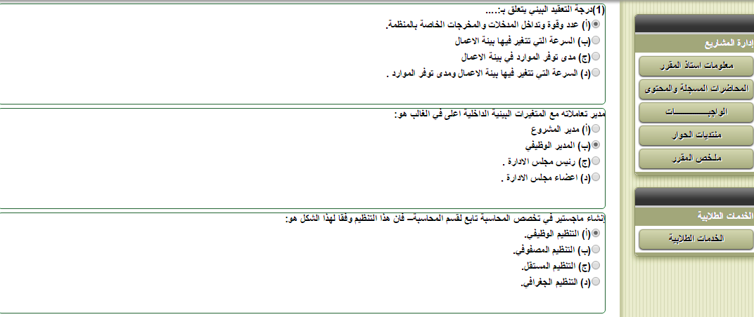
الثاني
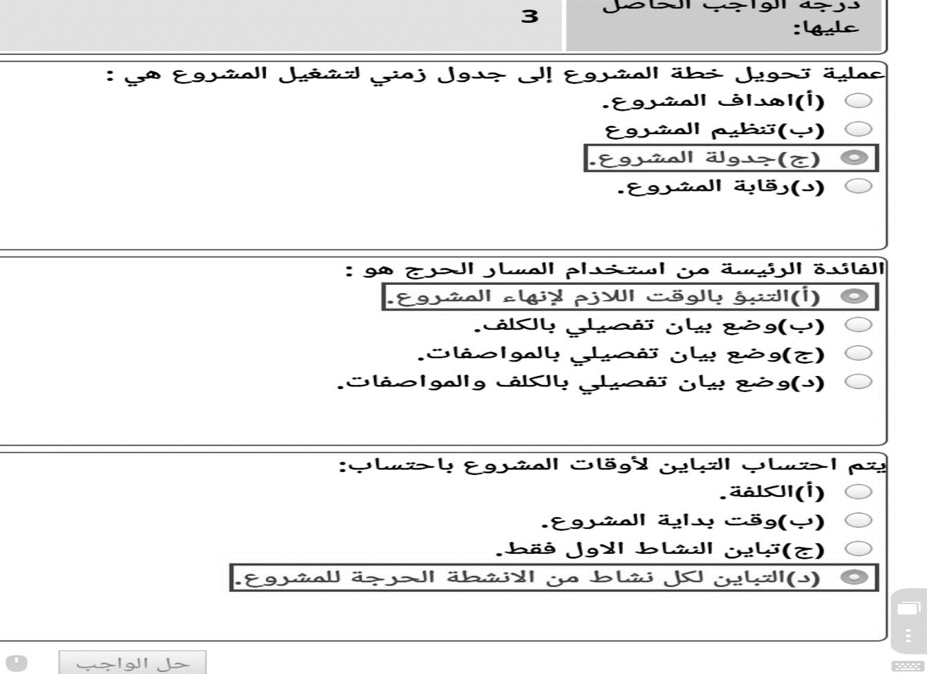

الثالث
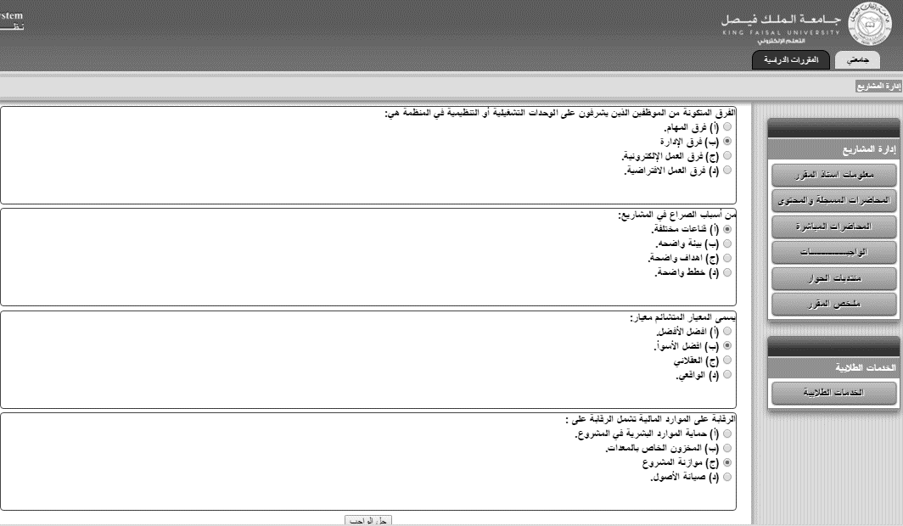

تم بحمد الله

لا تنسوني من خالص دعائكم
وكل الشكر والتقدير للأخ ايخليدو على المحتوى السابق

